BAB I

PENDAHULUAN

Latar Belakang Masalah
Salah satu desa di Kabupaten Lampung Tengah, yang berada di Kecamatan Seputih Agung yaitu Desa Mujirahayu. Penyelenggaraan urusan pemerintah dibagi dalam kriteria eksternalitas, akuntabilitas, dan efisiensi dengan memerhatikan keserasian hubungan antar susunan pemerintah, sebagai suatu sistem antara hubungan kewenangan pemerintah, kewenangan pemerintah daerah provinsi, dan pemerintah kabupaten/kota, atau antar pemerintahan daerah yang saling terkait, tergantung, dan sinergis, yang bertujuan memudahkan aparat pemerintah dalam melayani masyarakat. Menurut data Badan Statistik (BPS) Kabupaten Lampung Tengah Tahun 2016 jumlah penduduk desa Mujirahayu sebanyak 4.627 jiwa dan terdapat 213 jiwa termasuk dalam daftar masyrakat tidak mampu.
Di kantor desa Mujirahayu Kecamatan Seputih Agung Kabupaten Lampung Tengah mempunyai banyak informasi publik mengenai kegiatan desa, upaya menjadikan desa sebagai basis penguatan ekonomi lokal dengan mengembangkan koperasi sudah berlangsung sejak disahkannya peraturan tentang BUMDes itu sendiri. Pendirian koperasi bertujuan untuk mensejahterakan masyarakat desa Mujirahayu yang disesuaikan dengan kapasitas ekonomi desa yang ada, misalnya peminjaman modal usaha, penanaman modal atau kegiatan simpan pinjam, pengembangan kerajinan masyarakat dan sebagainya. Sasaran pembentukan BUMDes pada bagian koperasi adalah terlayaninya masyarakat di desa dalam mengembangkan usaha dan tersedianya sarana usaha dalam menunjang kebutuhan masyarakat.
Di desa Mujirahayu belum memiliki Sumber Daya Manusia (SDM) yang cukup menguasai keahlian dalam melakukan pengembangan atau perancangan sistem. Salah satu diantaranya yaitu tidak adanya sistem informasi yang mengolah pembentukan atau penyelenggaraan BUMDes khusus nya pada bagian koperasi , Belum adanya sistem yang mengelola administrasi koperasi, belum adanya sistem informasi tentang pengelolaan layanan publik secara terintegrasi yang menyebabkan warga kesulitan dan masih melalui cara menggunakan buku besar sehingga pendataan administratif menjadi kurang terorganisir dan besar risikonya akan kehilangan berkas untuk pengelolaan pelayanan publik yaitu BUMDes pada bagian koperasi, belum adanya sistem informasi tersebut menyebabkan pihak desa menjadi kesulitan dalam pengolahan data.
Untuk meningkatkan pelayanan BUMDes koperasi kepada masyarakat, maka dibutuhkan sistem informasi berbasis website. Hal ini dimaksudkan agar pengelolaan administrasi dalam penyelenggaraan dan pengelolaan koperasi menjadi lebih tertata dan terstruktur sehingga pelayanan kepada masyarakat menjadi lebih efektif dan terkelola dengan baik.

Rumusan Masalah
Berdasarkan latar belakang yang telah diuraikan, permasalahan dalam penelitian ini adalah bagaimana merancang bangun sistem informasi Badan Usaha Milik Desa ( BUMDes ) berbasis website yang berguna untuk masyarakat dan desa .

Ruang Lingkup Penelitian
- Batasan Masalah
Agar penelitian lebih fokus dan tidak meluas dari pembahasan yang dimaksud, maka dapat dibatasi sebagai berikut:
- Sistem informasi ini menggunakan beberapa perangkat lunak freeware dan open source seperti PHP dan MySQL.
- Metode yang di gunakan adalah Waterfall.
- Proses pelayanan BUMDes pada bagian koperasi untuk masyarakat desa Mujirahayu.
- Tempat Penelitian
Penelitian ini dilakukan di desa Mujirahayu Kecamatan Seputih Agung Kabupaten Lampung Tengah, Provinsi Lampung.

Tujuan Penelitian
Tujuan dari penelitian ini adalah :
- Menganalisa proses pelayanan koperasi yang berjalan di desa mujirahayu.
- Menganalisa kebutuhan sistem informasi yang akan digunakan untuk pengelolahan BUMDes pada bagian koperasi.
- Merancang dan membangun sistem informasi berbasis website untuk penyelenggaraan BUMDes pada bagian koperasi di desa mujirahayu secara komputerisasi.

Manfaat Penelitian
Manfaat dari penelitian ini :
- Adanya hasil analisa permasalahan proses pelayanan yang berjalan.
- Adanya hasil analisa kebutuhan sistem informasi berbasis website untuk dalam pengelolahan BUMDes pada bagian koperasi.
- Adanya rancangan sistem informasi berbasis website untuk mempermudah dalam memberikan pelayanan penyelenggaraan BUMDes pada bagian koperasi.
- Terbangunya sistem informsi berbasis website dan memudahkan kantor desa dalam memberikan informasi dan pelayanan kepada masyarakat.

Sistematika Penulisan
Secara garis besar penelitian ini terdiri dari 5 (lima) bab dengan sistematika penulisan sebagai berikut :
BAB I Pendahuluan
Pada bab ini diuraikan latar belakang masalah, rumusan masalah, batasan masalah, tujuan penelitian, manfaat penelitian, dan sistematika penulisan.
BAB II Tinjauan Pustaka
Pada bab ini berisi teori-teori yang berkaitan dan mendukung penelitian serta penulisan skripsi ini yang akan dilakukan oleh penulis/peneliti.
BAB III Metodologi Penelitian
Dalam bab ini dijelaskan tentang metodologi penelitian penyelesaian masalah yang dijelaskan di perumusan masalah yang meliputi metode pengumpulan data, dan metode pengembangan sistem.
BAB IV Hasil Penelitian dan Pembahasan
Pada bab ini akan dibahas mengenai penjelasan implementasi dari aplikasi yang dibangun.
BAB V Simpulan dan Saran
Bab ini berisikan simpulan dari seluruh pembahasan dan saran yang diperlukan untuk perbaikan dimasa yang akan datang.
Daftar Pustaka
Lampiran

BAB II
LANDASAN TEORI

Sebagai dasar teori-teori pendukung penelitian ini, maka saya mengutip beberapa teori-teori yang dikemukakan para ahli.
2.1 Pengertian Rancang Bangun
Rancang bangun adalah suatu istilah umum untuk membuat atau mendesain suatu objek dari awal pembuatan sampai akhir pembuatan (Fajriyah, 2017).
Menurut penjelasan diatas dapat disimpulkan bahwa rancang bangun adalah membuat suatu objek dengan metode tertendtu agar dapat diimplementasikan dan berguna dan memiliki nilai bagi penggunanya.
2.2 Pengertian Sistem
Sistem adalah suatu rangkaian yang terdiri dari dua atau lebih komponen yang saling berhubungan dan saling berinteraksi satu sama lain untuk mencapai tujuan dimana sistem biasa nya terbagi dalam sub system yang lebih kecil yang mendukung system yang lebih besar (Romney dan Steinbart, 2015).
Dengan demikian dapat disimpulkan bahwa sistem merupakan seperangkat elemen yang saling berhubungan yang bersama-sama mencapai suatu tujuan tertentu dalam proses yang teratur yang dapat mendukung sistem yang lebih besar dan saling memiliki ketergantungan untuk mencapai tujuan tertentu.
supaya sistem itu dikatakan sistem yang baik memiliki karakteristik yaitu :
1. Komponen
Suatu sistem terdiri dari sejumlah komponen-komponen yang saling berinteraksi, yang artinya saling bekerja sama membentuk satu kesatuan. Komponen sistem terdiri dari komponen yang berupa subsistem atau bagian-bagian dari sistem.
2. Batasan sistem (boundary)
Batasan sistem merupakan daerah yang membatasi antara suatu sistem dengan sistem yang lain atau dengan lingkungan luarnya. Batasan sistem ini memungkinkan suatu sistem dipandang sebagai suatu kesatuan. Batasan suatu sistem menunjukkan ruang lingkup (scope) dari sistem tersebut.
3. Lingkungan luar sistem (environment)
Lingkungan luar sistem adalah diluar batas sistem yang mempengaruhi operasi sistem. Lingkungan dapat bersifat menguntungkan yang harus tetap dijaga dan yang merugikan yang harus dijaga dan dikendalikan, kalau tidak akan mengganggu kelangsungan hidup dari sistem.
4. Penghubung sistem (interface)
Penghubung sistem merupakan media penghubung antara satu subsistem dengan subsistem lainnya. Melalui penghubung ini memungkinkan sumber-sumber daya mengalir dari subsistem ke subsitem lain. Keluaran (output) dari subsistem akan menjadi masukkan (input) untuk subsistem lain melalui penghubung.
5. Masukkan sistem (input)
Masukan adalah energi yang dimasukan kedalam sistem, yang dapat berupa perawatan (maintenance input), dan masukkan sinyal (signal input). Maintenance input adalah energi yang dimasukkan agar sistem dapat beroperasi. Signal input adalah energi yang diproses untuk didapatkan keluaran. Contoh dalam sistem computer program adalah maintenance input sedangkan data adalah signal input untuk diolah menjadi informasi.
6. Keluaran sistem (output)
Keluaran adalah hasil dari energi yang diolah dan diklarifikasikan menjadi keluaran yang berguna dan sisa pembuangan.
7. Pengolah sistem
Suatu sistem menjadi bagian pengolah yang akan merubah masukkan menjadi keluaran. Sistem produksi akan megolah bahan baku menjadi bahan jadi, sistem akuntansi akan mengolah data menjadi laporan-laporan keuangan.
8. Sasaran sistem
Suatu sistem pasti mempunyai tujuan (goal) atau sasaran (objective). Sasaran dari sistem sangat menentukan input yang dibutuhkan sistem dan keluaran yang akan dihasilkan sistem.
2.3 Pengertian Informasi
Sistem informasi adalah cara-cara yang diorganisasi untuk mengumpulkan, memastikan, dan mengolah serta menyimpan data dan cara-cara yang diorganisasi untuk menyimpan, mengelola, mengendalikan dan melaporkan informasi sedemikian rupa sehingga sebuah organisasio dapat mencapai tujuan yang telah ditetapkan (Krismaji, 2015).
Dapat disimpulkan bahwa informasi merupakan suatu data yang memiliki manfaat nilai yang dapat memberitahu sesuatu ilmu pengetahuan untuk menambah wawasan bagi penggunanya.
2.4 Pengertian Sistem Informasi
Sistem Informasi merupakan seperangkat fungsi operasional manajemen kepada yang mampu menghasilkan suatu keputusan yang tepat, cepat dan jelas sehingga menjadi suatu susunan yang disusun secara sistematik dan teratur (Aswati, 2015).
Ada beragam definisi sistem informasi, yaitu :
- Alter, sistem informasi adalah kombinasi antar prosedur kerja, informasi, orang dan teknologi informasi yang diorganisasikan untuk mencapai tujuan dalam sebuah organisasi.
- Bodnar dan Hopwoo, sistem informasi adalah kumpulan perangkat keras dan peragkat lunak yang dirancang untuk mentransformasikan data ke dalam bentuk informasi yang berguna.
- Gelinas, Oram dan Wiggins, sistem informasi adalah suatu sistem buatan manusia yang secara umum terdiri atas sekumpulan komponen berbasis komputer dan manual yang dibuat untuk menghimpun, menyimpan dan mengelola data serta menyediakan informasi keluaran kepada para pemakai.
- Hall, Sistem informasi adalah sebuah rangkaian prosedur formal, dimana data dikelompokkan, diproses menjadi informasi dan didistribusikan kepada para pemakai.
- Turban, McLean dan Wetherbe, Sebuah sistem informasi mengumpulkan, memproses, mentimpan, menganalisis dan menyebarkan informasi untuk tujuam yang spesifik.
- Wilkinson, Sistem informasi adalah kerangka kerja yang mengkoordinasikan sumber daya (manusia dan komputer) untuk mengubah masukan (input) menjadi keluaran (informasi) guna mencapai sasaran-sasaran perusahaan.
Berdasarkan pendapat para ahli tersebut, dapat disimpulkan bahwa sistem informasi merupakan seperangkat komponen dengan cara mengumpulkan, menyimpan dan mengelola data tersebut dengan tujuan menjadi susunan yang sistematik dan teratur sehingga menghasilkan sebuah komunikasi atau informasi.
2.5 Website
Website yakni sekumpulan halaman yang terdiri dari beberapa laman yang berisi informasi dalam bentuk data digital baik berupa text, gambar, video, audio, dan animasi lainnya yang disediakan melalui jalur koneksi internet (Abdullah, 2015).
2.6 PHP (Hypertext Pre Processor)
PHP adalah bahasa yang dirancang secara khusus untuk penggunaan pada web. PHP adalah tool untuk pembuatan halaman web dinamis. Pada awalnya PHP merupakan kependekan dari Personal Home Page (Situs Personal). Saat ini PHP adalah singkatan dari Hypertext Prepr0cessor. ( A Lutfi, 2017).
2.7 MYSQL dan Basis Data
MySql adalah sebuah perangkat lunak sistem manajemen basis data SQL yang multithread, multiuser, dengan menerapkan konsep pengoprasian database, terutama untuk pemilihan atau seleksi dan pemasukan data, yang memungkinkan pengoprasian data dikerjakan dengan mudah secara otomatis. ( Jatmika, 2017 ).
2.8 Alat dan Teknik Pengembangan
2.8.1 Bagan Alir Dokument (Document Flowchart)
Menurut (Astuti,2016), Flowchart mendeskripsikan detail sebuah proses, tahapan dan urutannya secara grafis. Flowchart berisi bagan-bagan yang mempunyai arus yang menggambarkan lagkah-langkah penyelesaian suatu masalah. Flowchart dapat didefinisikan sebagai sebuah gambaran yang menjelaskan proses yang akan dilihat atau dikaji. Selain itu, flowchart biasanya digunakan untuk merencanakan tahapan suatu kegiatan. Jadi, Flowchart atau bagan alur merupakan metode untuk menggambarkan tahap-tahap penyelesaian masalah (prosedur) beserta liran data dengan symbol-simbol standar yang mudah dipahami.

Tabel 2.1 Simbol Bagan Alir Dokumen
Simbol | Keterangan
Dokumen | Menunjukkan dokumen yang digunakan untuk input dan output.
Proses manual | Menunjukkan pekerjaan yang dilakukan secara manual.
Proses komputerisasi | Menunjukkan proses dari operasi program komputer.
Simpanan | Menunjukkan arsip.
Terminator | Digunakan untuk memberikan awal dan akhir suatu proses.
Garis alir | Digunakan untuk menunjukkan arus dari proses.
Decision | Digunakan untuk suatu penyeleksian kondisi di dalam program.
Keyboard | Menunjukkan input yang menggunakan keyboard.
Hard disk | Media penyimpanan, menggunakan perangkat hard disk.
Keterangan  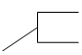 | Digunakan untuk memberikan keterangan yang lainnya.
Penghubung | Simbol yang digunakan untuk menunjukkan sambungan dari bagan alir yang terputus
Input/Output Data | Proses input/output data, parameter, informasi.
Garis alir | Digunakan untuk menunjukkan arus dari proses.
Proses terdefinisi | Simbol yang digunakan untuk menunjukkan suatu operasi yang rinciannya ditunjukkan ditempat lain.

2.8.2 DFD (Data Flow Diagram)
Data Flow Diagram (DFD) adalah representasi grafik dari sebuah sistem. DFD menggambarkan komponen-komponen sebuah sistem, aliran-aliran data dari asal, tujuan, dan penyimpanan dari data tersebut. Singkatnya Data Flow Diagram memodelkan aliran data dalam bentuk simbolik. DFD juga dapat merupakan penjelasan lebih rinci dari diagram konteks yang dibuat sebelumnya. ( Tarmin, 2018).

Tabel 2.2 Simbol – Simbol Data Flow Diagram

Simbol | Keterangan
Entitas Eksternal | En Entitas eksternal dapat berupa orang atau unit yang terkait yang berinter-aksi dengan system tetapi diluar system
Proses | Orang, unit yang melakukan atau mempergunakan transformasi data. komponen fisisk tidak diidentifikasikan
Aliran Data | Menunjukan arah khusus dari sumber ke tujuan
Data Store | Tempat penyimpanan data atau tempat data direfer oleh proses

2.8.3 Entity Relationship Diagram (ERD)
Salah satu tools diagram yang digunakan untuk memodelkan abstraksi data adalah Entity Relationship Diagram (ERD). Menurut Mulyani (2016) Entity Relationship Diagram (ERD) adalah tools yang digunakan untuk melakukan pemodelan data secara abstrak dengan tujuan untuk mendeskripsikan atau menggambarkan struktur dari data yang digunakan. ERD berfungsi untuk memodelkan struktur data dan hubungan antar data, untuk menggambarkannya digunakan beberapa notasi dan simbol.
Berikut simbol-simbol yang digunakan pada ERD:

Tabel 2.3 Simbol – Simbol Entity Relationship Diagram (ERD)

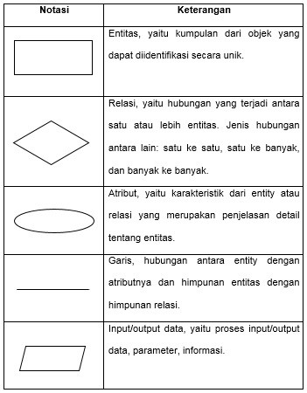

Tabel 2.3 Simbol Entity Relationship Diagram (ERD)

2.8.4 Kamus data
Sukamto, Ariani Rosa, dan M. Shalahuddin (2018), mengemukakan bahwa kamus data (data dictionary) dipergunakan untuk memperjelas aliran data yang digambarkan pada DFD. Kamus data adalah kumpulan daftar elemen data yang mengalir pada sistem perangkat lunak sehingga masukan (input) data keluaran (output) dapat dipahami secara umum.

2.9 Metode Pengembangan Sistem
Metode pengembangan sistem metode SDLC (System Development Life Cycle) atau sering disebut sebagai pendekatan air terjun (waterfall). Metode waterfall pertama kali diperkenalkan oleh Windows W. Royce pada tahun 1970.
Model air terjun menyediakan pendekatan alur hidup perangkat lunak agar secara sekuensial atau terurut dimulai dari analisis, desain pengodean, pengujian dan tahap pendukung (support). (Rosa dan Salahuddin, 2018)
Adapun metode air terjun menurut (Rosa dan Salahuddin, 2018) yaitu :
- Analisa Kebutuhan Perangkat Lunak
Proses pengumpulan kebutuhan dilakukan secara insentif dan rinci untuk menspesifikasikan kebutuhan perangkat lunak agar dapat dipahami perangkat lunak seperti apa yang dibutuhkan oleh user. Spesifikasi kebutuhan perangkat lunak pada tahap ini perlu untuk didokumentasikan.
- Desain
Desain perangkat lunak adalah proses multi langkah yang fokus pada desain pembuatan perangkat lunak termasuk struktur data, arsitektur perangkat lunak, representasi antarmuka, dan prosedur pengkodean. Tahap ini mentranslasi kebutuhan perangkat lunak dari tahap analisis kebutuhan ke representasi desain agar dapat diimplementasikan menjadi program pada tahap selanjutnya. Desain perangkat lunak yang dihasilkan pada tahap ini juga perlu didokumentasikan.
- Pembuatan kode program
Desain harus ditranslasikan ke dalam program perangkat lunak. Hasil dari tahap ini adalah program komputer sesuai dengan desain yang telah dibuat pada tahap desain.
- Pengujian
Pengujian fokus pada perangkat lunak secara segi logic dan fungsional serta memastikan bahwa semua bagian sudah diuji. Hal ini dilakukan untuk meminimalisir kesalahan (error) dan memastikan keluaran yang dihasilkan sesuai dengan yang diinginkan.
- Pendukung (support) atau pemeliharaan (maintenance)
Tidak menutup kemungkinan sebuah perangkat lunak mengalami perubahan ketika sudah dikirim ke user. Perubahan bisa terjadi karena adanya kesalahan yang muncul dan tidak terdeteksi saat pengujian atau perangkat lunak harus beradaptasi dengan lingkungan baru. Tahap pendukung atau pemeliharaan dapat mengulangi proses pengembangan mulai dari analisis spesifikasi untuk perubahan perangkat lunak yang sudah ada, tapi tidak untuk mebuat perangkat lunak baru.
  - Metode Pengumpulan Data
Menurut Rosa dan Shalahuddin (2018), hal pertama yang dilakukan dalam analisis sistem adalah melakukan pengumpulan data. Ada beberapa teknik pengumpulan data yang sering dilakukan, yaitu :
- Teknik Wawancara
Pengumpulan data dengan menggunakan wawancara memiliki beberapa keuntungan, yaitu :
- Lebih mudah dalam menggali bagian sistem mana yang dianggap baik dan bagian mana yang dinaggap kurang baik.
- Jika ada bagian tertentu yang perlu digali lebih dalam, maka dapat menanyakannya langsung kepada narasumber.
- Dapat menggali kebutuhan user secara lebih bebas.
- User dapat mengungkapkan kebutuhannya secara lebih bebas.
- Teknik Observasi
Pengumpulan data dengan menggunakan observasi mempunyai keuntungan, yaitu :
- Ananlisis dapat melihat langsung bagaimana sistem lama berjalan.
- Mampu menghasilkan gambaran lebih baik jika dibanding dengan teknik lainnya.
- Teknik Studi Pustaka
Studi pustaka dilakukan untuk memperoleh data dan informasi dengan membaca berbagai bahan penulisan, karangan ilmiah serta sumber-sumber lain mengenai permasalahan yang berhubungan dengan penulisan.
2.11 Penelitian Terkait
Pada tahun 2019, Abertun Sagit Sahay beserta rekannya mempublikasikan Sistem Informasi Simpan Pinjam Badan Usaha Milik Desa (BUMDes) Sumber Mulya Kabupaten Lamandau Berbasis Website. Metode yang digunakan dalam melakukan perancangan yaitu dengan menggunakan model waterfall, Tahapan dalam waterfall : Definisi Kebutuhan, Desain Sistem dan Perangkat Lunak, Implementasi dan Pengujian Unit, Implementasi dan Pengujian, Pengintregrasian dan Pengujian. Teknik Analisa data yang digunakan merupakan study lapangan dan studi kepustakaan. Program ini dibuat dengan menggunakan Bahasa PHP dan Menggunakan database MySql.
Pada tahun 2018, Tarmin Abdulghani Mempublikasikan Sistem Informasi Pengelolahan Administratif Badan Usaha Milik Desa ( BUMDes ) Berbasis Client-Server Studi Kasus Di Desa Sindangasih Kecamatan Karangtengah, Dengan dibuatnya sistem informasi administrasi pengelolaan BUMDes bertujuan untuk pengelolaan administrasi dalam penyelenggaraan dan pengelolaan BUMDes menjadi lebih tertata dan terstruktur sehingga pelayanan kepada masyarakat menjadi lebih efektif dan terkelola baik. Pengelolaan administratif tersebut menyangkut hal pembentukan BUMDes serta pengelolaannya oleh masyarakat yang dilaporkan kepada Kepala Desa Sindangasih dengan membangun Sistem berbasis client-server.

BAB III
METODE PENELITIAN

3.1 Metode Pengumpulan Data
Pengumpulan data memegang peranan yang sangat penting dalam mendapatkan informasi dari penelitian yang dilakukan. Pengumpulan data harus dilakukan dengan metode pengumpulan data yang tepat. Data objektif dan relevan dengan pokok pembahasan menjadi indikator keberhasilan suatu penelitian. Dalam hal ini, peneliti menggunaka beberapa metode pengumpulan data :
    - Observasi
Metode pengumpulan data ini dilakukan dengan cara melakukan pengamatan langsung pada obyek penelitian. Obyek penelitian yang dilakukan antara lain kantor desa Mujirahayu Kecamatan Seputih Agung Kabupaten Lampung Tengah. Obsevasi akan dilakukan pada bulan pertama yaitu sekaligus menganalisa dan mengumpulkan data apa saja yang dibutuhkan untuk membangun sistem ini. Observasi dilakukan pada tanggal 20 januari 2020 di Desa Mujirahayu Kecamatan Seputih Agung Kabupaten Lampung Tengah.
    - Wawancara
Metode ini dilakukan dengan cara bertemu langsung dan melakukan tanya jawab wawancara dengan pihak yang berkaitan, pihak yang berkaitan pada penelitian yang dilakukan antara lain : kepala desa , aparatur desa, pengelola BUMDes dan masyrakat desa Mujirahayu.
Daftar pihak yang berkaitan antara lain :
- Subandi : Kepala Desa Mujirahayu
- Deman : Ketua RT 14 Desa Mujirahayu
- Zakaria : Masyarakat yang memiliki usaha
- Ahmad Soleh : Masyrakat yang memliki usaha
    - Dokumentasi
Dokumentasi merupakan catatan peristiwa yang sudah berlalu. Dokumen bisa berbentuk tulisan, gambar, atau karya-karya monumental dari seseorang. Pada penelitian ini, metode ini dapat dilakukan dengan cara mengumpulkan data apa saja yang ada di desa Mujirahayu. Data yang sudah didapatkan di Desa Mujirahayu antara lain : Data profil desa, Data masyrakat mujirahayu dan Data pekerjaan yang dimiliki masyarakat.
  - Metode Pengembangan Perangkat Lunak
Metode yang penulis pilih sebagai dasar untuk menentukan pembuatan aplikasi berdasarkan model pengembangan perangkat lunak yaitu model air terjun (waterfall). Model air terjun menyediakan pendekatan alur hidup perangkat lunak agar secara sekuensial atau terurut dimulai dari analisis, desain pengodean, pengujian dan tahap pendukung (support). (Rosa dan Salahuddin, 2018)
Adapun metode air terjun menurut (Rosa dan Salahuddin, 2018) yaitu :
  - Analisa Kebutuhan Perangkat Lunak
Proses pengumpulan kebutuhan dilakukan secara insentif dan rinci untuk menspesifikasikan kebutuhan perangkat lunak agar dapat dipahami perangkat lunak seperti apa yang dibutuhkan oleh user. Spesifikasi kebutuhan perangkat lunak pada tahap ini perlu untuk didokumentasikan. Jadi perangkat lunak yang digunakan antara lain: Sistem Operasi Windows 7, Adobe Dreamweaver CS6, Apache Web Server, MySql Database, Visio 2013, Bootstrap, Draw.io.
  - Desain
Desain perangkat lunak adalah proses multi langkah yang fokus pada desain pembuatan perangkat lunak termasuk struktur data, arsitektur perangkat lunak, representasi antarmuka, dan prosedur pengkodean. Tahap ini mentranslasi kebutuhan perangkat lunak dari tahap analisis kebutuhan ke representasi desain agar dapat diimplementasikan menjadi program pada tahap selanjutnya. Desain perangkat lunak yang dihasilkan pada tahap ini juga perlu didokumentasikan.
  - Pembuatan kode program
Desain harus ditranslasikan ke dalam program perangkat lunak. Hasil dari tahap ini adalah program komputer sesuai dengan desain yang telah dibuat pada tahap desain.
  - Pengujian
Pengujian fokus pada perangkat lunak secara segi logic dan fungsional serta memastikan bahwa semua bagian sudah diuji. Hal ini dilakukan untuk meminimalisir kesalahan (error) dan memastikan keluaran yang dihasilkan sesuai dengan yang diinginkan.
  - Analisis Sistem
Berbeda dengan analisa kebutuhan fungsional, analisis kebutuhan non-fungsional berisi tentang batasan layanan atau fungsi yang diberikan sistem. Kebutuhan non-fungsional ini mencakup hardware dan software yang digunakan. Berikut ini adalah analisis kebutuhan non-fungsional sistem informasi publik yang akan dikembangkan :
Hardware :
Perangkat keras pembangunan sistem dengan yang digunakan sebagai berikut:
- Processor Intel Corei7 4870HQ CPU (2.50 GHz).
- Memory RAM 4 GB
- Hardisk 800 GB
- Monitor 15 inch.
- Printer
- Mouse dan Mouse Pad

Software:
Perangkat lunak untuk pembangunan sistem yaitu :
- Sistem Operasi Windows 7.
- adobe Dreamweaver CS6
- Apache web server
- MySql database.
- Visio 2013
- Bootstrap
- Indihome 20 MB
  - Subjek Penelitian
Subjek penelitian adalah yang dijadikan sebagai sampel dalam sebuah penelitian. Dalam penelitian ini subjek penelitiannya adalah aparat desa dan warga desa Mujirahayu yang memiliki usaha.
  - Perancangan
    - Perancangan Sistem
Perancangan sistem informasi BUMDes di Desa Mujirahayu menerapkan solusi pemecahan masalah yang telah diajukan pada analisis sistem. Perancangan dalam sistem informasi ini berdasarkan perkaranya ini melalui tiga tahapan, yaitu :
- Tahap perancangan fungsional sistem.
Pada tahap perancangan fungsional sistem yang dilakukan antara lain : Analisis sistem yang berjalan menggunakan Flowmap. Pada sistem yang diusulkan menggunakan Diagram Konteks, Diagram Arus Data (DAD) atau Data Flow Diagram (DFD) dan Entity Relationship Diagram (ERD).
- Tahap perancangan data.
Pada tahap perancangan data yang dilakukan antara lain : Membuat Relasi Antar Tabel dan Kamus Data.
- Tahap perancangan antarmuka.
Tahap perancangan antara lain merupakan membuat desain yang diusulkan untuk membuat tampuilan antarmuka dengan user. Tampilan yang dibuat antara lain : Tampilan Daftar Akun, Tampilan Login, Tampilan Halaman Utama BUMDes, Tampilan Transaksi Peminjaman dan Tampilan Data Anggota.
    - Flowmap
Flowmap merupakan penggambaran aliran dokumen-dokumen yang terkait dengan sistem yang akan dibangun, flowmap dari sistem informasi menggambarkan rancangan sistem yang sedang berjalan di BUMDes Mujirahayu saat ini bagaimana masyrakat melakukan proses peminjaman modal untuk membangun usaha.
    - Diagram Arus Data (Data Flow Diagram)
Diagram Arus Data (DAD) atau Data Flow Diagram (DFD) merupakan hubungan fungsional dari nilai yang dihitung oleh sistem, termasuk nilai masukan, nilai keluaran serta tempat penyimpanan internal. Diagram Arus Data (DAD) adalah gambaran grafis yang memperlihatkan aliran data dari sumbernya dalam objek lalu melewati proses yang mentransformasikan ke tujuan orang lain yang ada pada objek lain dan sering dan sering digunakan untuk menggambarkan suatu sistem yang sudah ada atau sistem baru yang akan dikembangkan atau dirancang. Diagram Arus Data menggambarkan arus data dalam sistem dengan struktur yang jelas. Penggunaan notasi pada Diagram Arus Data ini sangat membantu sekali untuk memahami suatu sistem dan membangun sistem berjalan hingga sistem yang akan dibangun untuk BUMDes Mujirahayu.

    - Analisis Sistem yang Berjalan
Jadi yang akan dijelaskan pada Flowmap yaitu:
- bagaimana masyarakat yang akan meminjam modal harus memiliki surat peminjaman modal yang akan diberikan kepada bagian admin.
- Admin akan melakukan pengecekan apakah surat peminjaman modal sesuai dengan persyaratan yang ada didalamnya. Jika sesuai maka admin akan memberikan form peminjaman modal kepada peminjam modal. Jika tidak, maka suart peminjaman modal akan dikembalikan ke peminjam modal untuk dilengkapi kembali.
- Setelah itu form yang sudah diisi akan diberikan kembali kepada admin dan akan dicek kembali jika form peminjaman sesuai akan dilakukan proses selanjutnya yaitu menginput form peminjaman modal dan jenis usaha apa yang dimiliki oleh peminja lalu diarsipkan di penyimpanan data.
- Form dan jenis usaha tersebut diberikan kepada kepala desa untuk memberikan persetujuan. Jika form dan jenis usaha telah disetujui kepala desa maka admin akan menyiapkan dana dana diberikan kepada peminjam modal usaha.
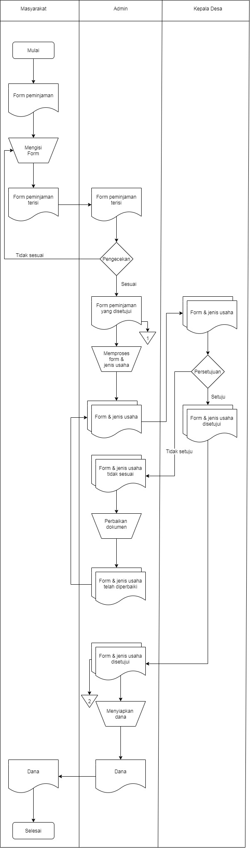

Gambar 3.1 Flowmap BUMDes yang sedang berjalan
    - Diagram Konteks (Context Diagram)
Merupakan level tertinggi dari diagram arus data yang menggambarkan seluruh input atau outupt dari sistem. Diagram konteks memberikan gambaran sistem secara keseluruhan. Pada diagram konteks hanya terdapat satu proses dan tidak terdapat simpanan data (Data Store).
Dalam diagram konteks ini disimpulkan bahwa peminjam modal dapat melakukan peminjaman modal dengan memberikan form dan surat peminjaman modal yang telah ditampilkan oleh sistem dengan alur yang dibuat lebih rinci sehingga peminjam modal tidak membutuhkan waktu yang lama untuk mendapatkan dana.

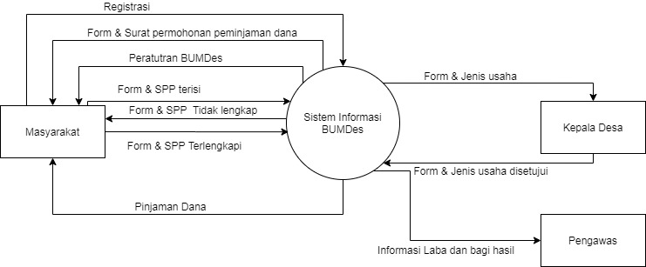

Gambar 3.2 Diagram Konteks (Context Diagram)

    - DFD level 0
Pada DFD Level 0 menjelaskan proses penanaman modal yang digambarkan sebagai berikut:

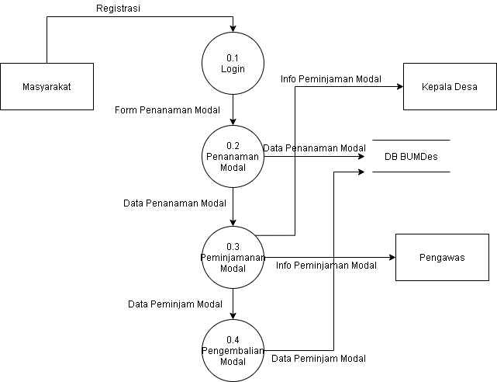

Gambar 3.3 DFD Level 0

    - DFD level 1
Diagram ini pemecahan dari diaram konteks

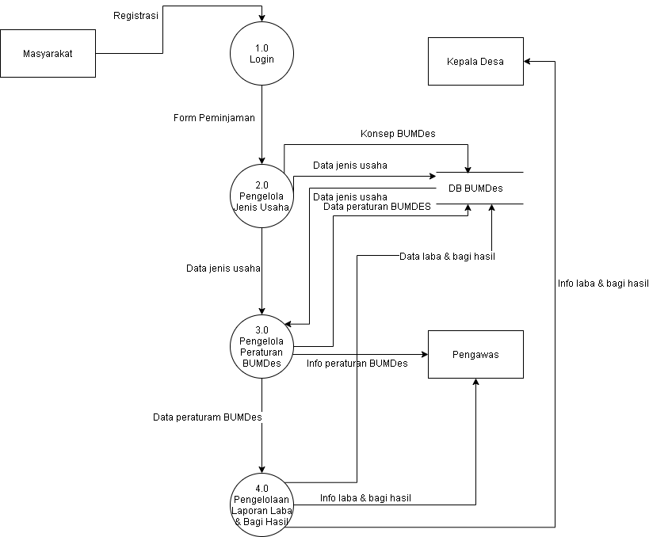

Gambar 3.4 DFD Level 1

    - DFD Level 2 Proses 1

Diagram ini merupakan pemecahan dari tiap proses pada diagram level 1.
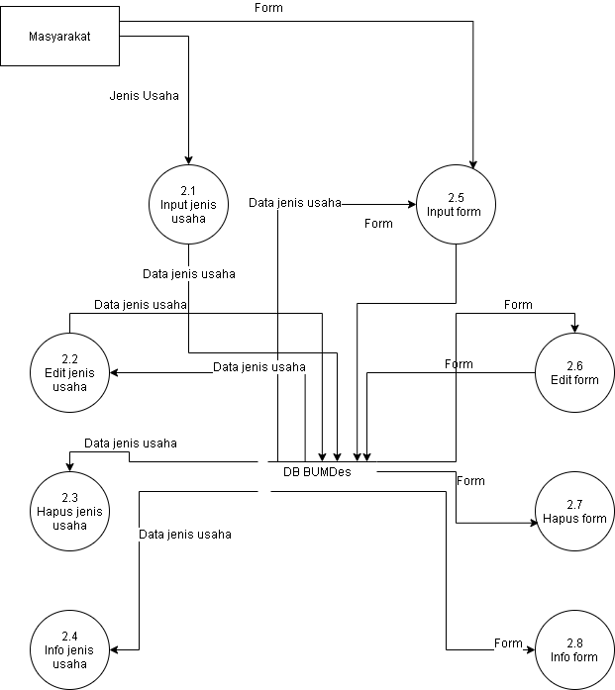

Gambar 3.5 DFD Level 2 Proses 1

    - DFD level 2 Proses 2

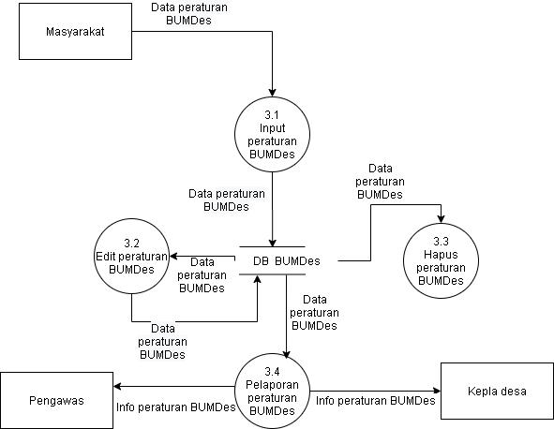

Gambar 3.6 DFD Level 2 Proses 2

    - DFD Level 2 Proses 3

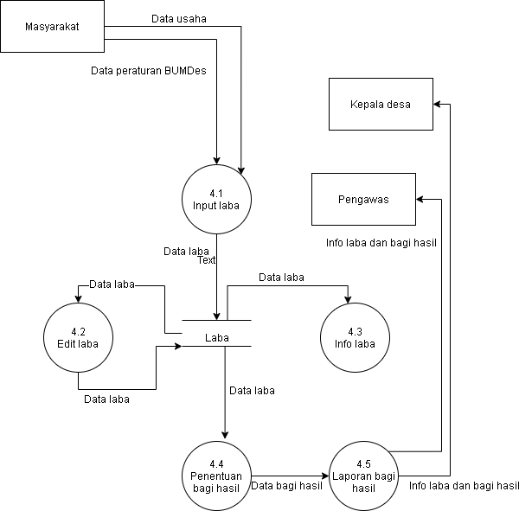

Gambar 3.7 DFD Level 2 Proses 3

    - ERD (Entity Relationship Diagram)
ERD (Entity Relationship Diagram) adalah suatu model untuk menjelaskan hubungan antar data dalam basis data berdasarkan objek-objek dasar data yang mempunyai hubungan antar relasi. ERD (Entity Relationship Diagram) untuk memodelkan struktur data dan hubungan antar data, untuk menggambarkanya digunakan beberapa notasi dan simbol.

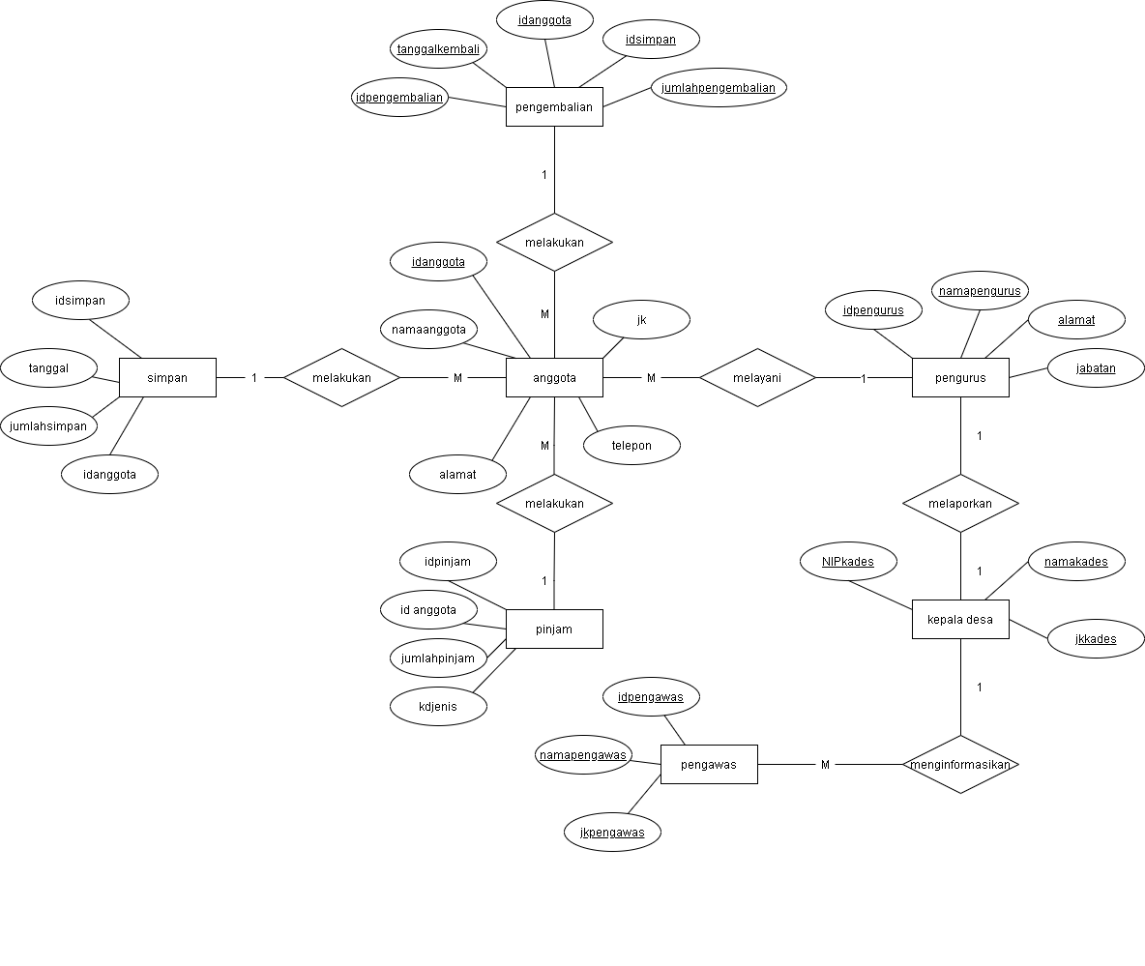

Gambar 3.8 ERD BUMDes

    - Relasi Antar Tabel

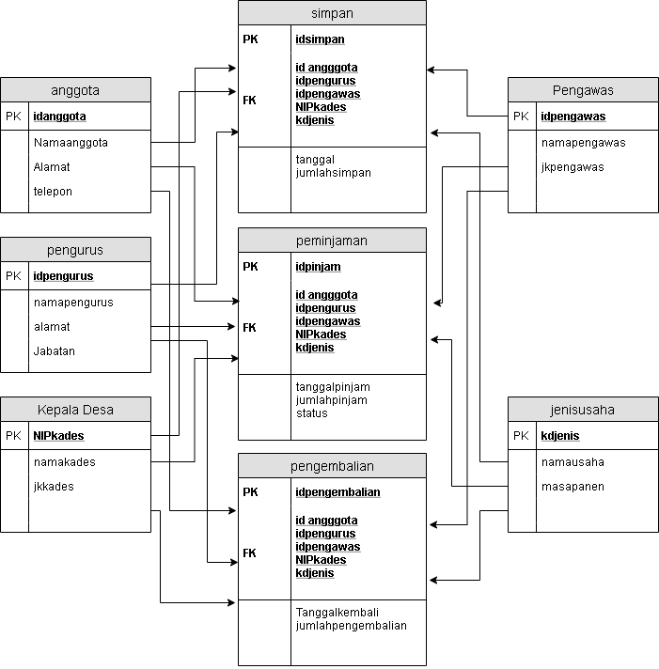

Gambar 3.9 Relasi Antar Tabel

  - Kamus Data
    - Kamus Data Masyarakat
Nama Tabel : Masyarakat
Primary Key : No_Identitas
Size : 16
Tabel 3.1 Kamus Data Masyarakat
Field Name | Type | Size | Description
No_Identitas | Int | 16 | KTP
Nama | Varchar | 20 | Nama masyrakat
Alamat | Varchar | 30 | Alamat masyarakat
Jenis_Kelamin | Varchar | 10 | Gender

    - Kamus Data Admin
Nama Tabel : Admin
Primary Key : NIP_Admin
Size : 16
Tabel 3.2 Kamus Data Admin
Field Name | Type | Size | Description
NIP_Admin | Int | 16 | NIP
Nama_Admin | Varchar | 20 | Nama admin
Jkelamin_Admin | Varchar | 10 | Gender
Jabatan | Varchar | 15 | Jabatan admin

    - Kamus Data Pengawas
Nama Tabel : Pengawas
Primary Key : ID_Pengawas
Size : 16
Tabel 3.3 Kamus Data Pengawas
Field Name | Type | Size | Description
ID_Pengawas | Int | 16 | ID pengawas
Nama_Pengawas | Varchar | 20 | Nama pengawas
Jkelamin_Pengawas | Varchar | 10 | Gender

    - Kamus Data Modal Usaha
Nama Tabel : Modal Usaha
Primary Key : NO_Usaha
Size : 16
Tabel 3.4 Kamus Data Modal Usaha
Field Name | Type | Size | Description
NO_Usaha | Int | 16 | Nomor usaha
Nama_Usaha | Varchar | 20 | Nama usaha
Jenis_Usaha | Varchar | 15 | Jenis usaha

    - Kamus Data Peminjaman Modal
Nama Tabel : Peminjaman Modal
Primary Key : No_Peminjaman
Size : 16
Tabel 3.4 Kamus Data Peminjaman Modal
Field Name | Type | Size | Description
No_Peminjaman | Int | 16 | Nomor peminjaman
Tanggal_Peminjaman | Date and Time | - | Tanggal peminjaman
Denda | Varchar | 15 | Denda
Jumlah_Pinjaman | Varchar | 15 | Jumlah peminjaman

  - Interface Sistem
Interface sistem diusulkan terdiri dari 2 (dua) hak akses, yaitu interface sistem dengan hak akses masyarakat (pengguna), dan interface sistem hak akses Admin. Sistem yang akan dibangun yang dipergunakan oleh semua hak akses berbasiskan Website.
  - Interface Sistem Akses Pelaku Usaha
Perancangan interface sistem diusulkan dengan hak akses pelaku usaha adalah sebagai berikut :
- Interface Daftar Akun Tamu
Perancangan daftar akun yang digunakan untuk hak akses sebagai masyarakat desa lain atau tidak bergabung menjadi anggota BUMDes adalah seperti pada Gambar 3.10.

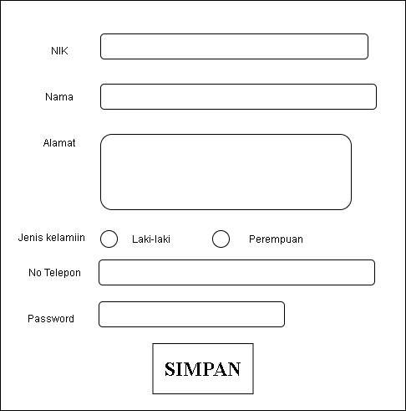

Gambar 3.10 Perancangan Interface Halaman Daftar Akun Akses Tamu

- Interface Halaman Beranda Akses Tamu
Pada halaman beranda akses tamu hanya dapat mengakses halaman utama saja tidak dapat melakukan aktivitas seperti halnya anggota dan admin. Perancangan interface Halaman Beranda Akses Tamu adalah seperti pada Gambar 3.11.
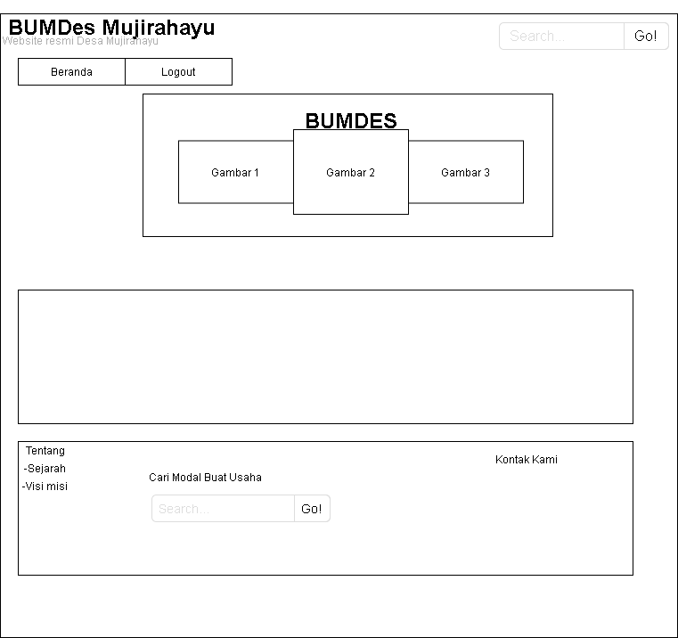

Gambar 3.11 Perancangan Interface Halaman Beranda Akses Tamu

- Interface Halaman Beranda Akses Anggota
Pada halaman beranda akses anggota hanya dapat mengakses halaman utama saja dan riwayat peminjaman. Perancangan interface Halaman Beranda Akses Anggota adalah seperti pada Gambar 3.12.
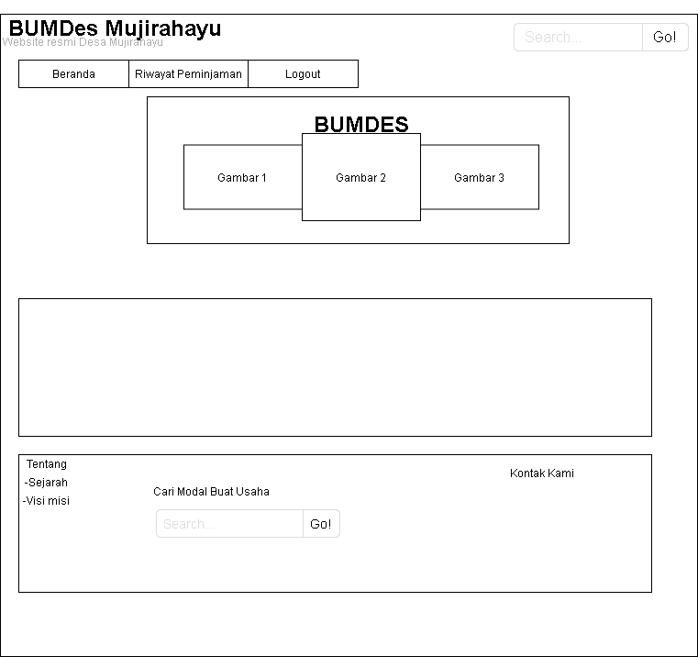

Gambar 3.12 Perancangan Interface Halaman Beranda Akses Anggota

- Interface Riwayat Peminjaman
Interface Riwayat Peminjaman ini menampilkan siapa saja anggota BUMDes Mujirahayu yang melakukan transaksi peminjaman modal. Perancangan Interface Riwayat Peminjaman adalah pada gambar 3.13.
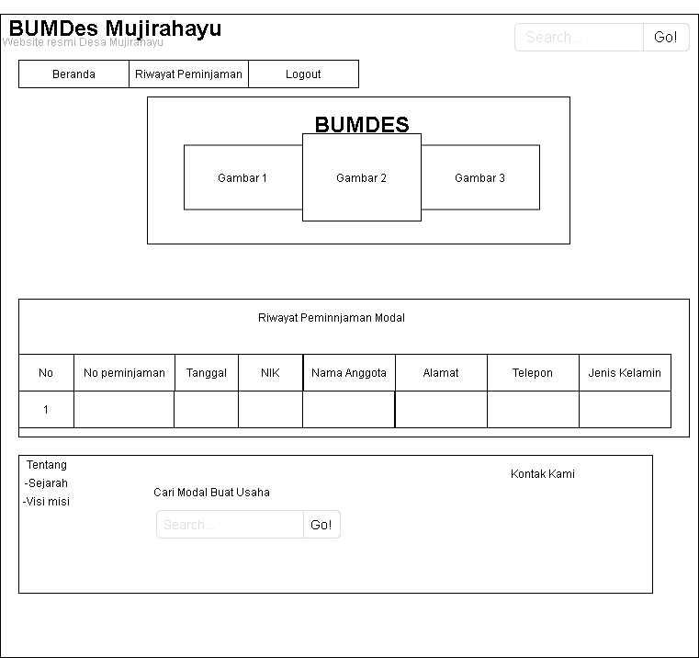

Gambar 3.13 Perancangan Interface Riwayat Peminjaman

- Interface Login
Setelah mendaftar akun, masyrakat dapat login pada halaman login dengan memasukkan NIK dan password. Perancangan interface login akses masyarakat adalah seperti pada Gambar 3.14.

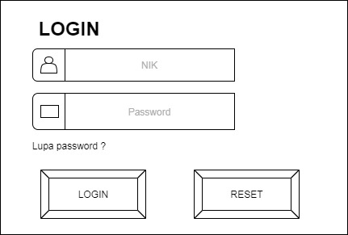

Gambar 3.14 Perancangan Interface Halaman Login

- Interface Halaman Utama
Peracangan halaman utama hak akses pelaku usaha setelah berhasil login adalah seperti pada Gambar 3.15.
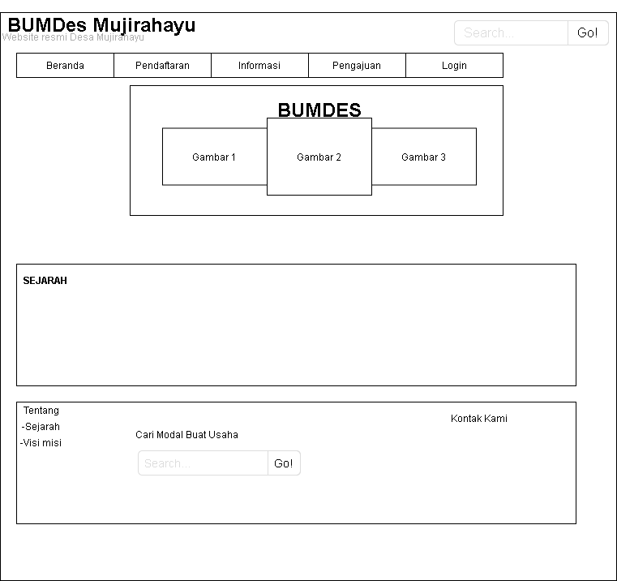

Gambar 3.15 Perancangan Interface Halaman Utama website BUMDes

- Interface Halaman Admin
Perancangan halaman admin bertujuan untuk admin menemukan data yang ada dalam suatu BUMDes Mujirahayu itu sendiri dan dapat melihat anggota ataupun tamu yang sudah mengakses BUMDes. Interface halaman admin dapat dilihat pada gambar 3.16.

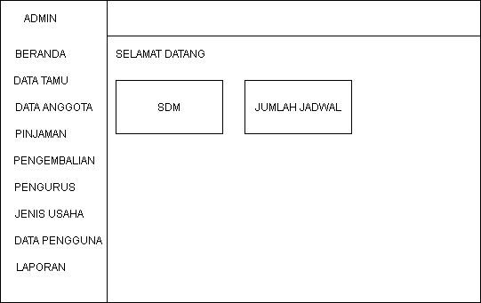

Gambar 3.16 Perancangan Interface Halaman Admin

- Interface Transaksi
Perancangan interface transaksi dalam arti kegiatan yang dilakukan dalam meminjam miodal untuk membangun suatu usaha yang dikelola oleh masyarakat adalah seperti pada Gambar 3.17.

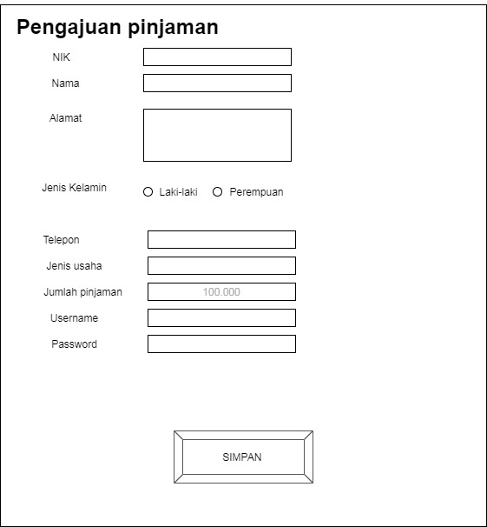

Gambar 3.17 Perancangan Interface Halaman Transaksi Pinjaman Modal

- Interface Data Anggota
Perancangan interface data anggota dibuat untuk dipergunakan oleh admin untuk mengertahui dan mengolah data siapa saja yang telah daftar menjadi anggota BUMDes Mujirahayu. Perancangan interface data anggota adalah seperti pada Gambar 3.18.

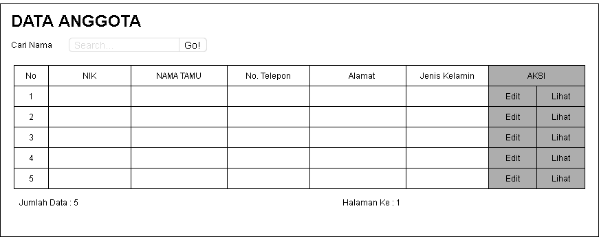
Gambar 3.18 Perancangan Interface Halaman Data Anggota
- Interface Tentang Website
Perancangan interface tentang website dibuat untuk dipergunakan oleh masyarakat untuk mengetahui sejarah dan visi misi yang dimiliki oleh desa mujirahayu. Perancangan interface tentang website adalah seperti pada Gambar 3.19 dan 3.20.

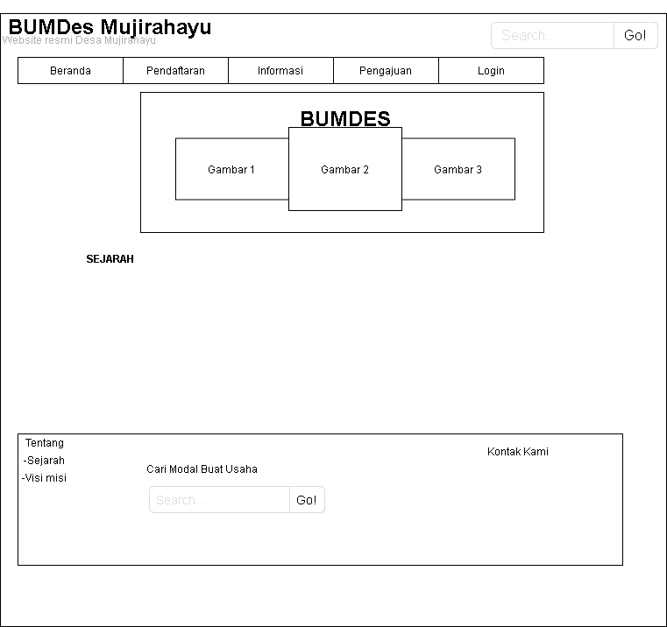

Gambar 3.19 Perancangan Interface Halaman Tentang Sejarah

Gambar 3.20 Perancangan Interface Halaman Tentang Visi Misi

- Interface Informasi
Perancangan interface profil dibuat untuk dipergunakan oleh masyarakat untuk mengetahui informasi tentang tata cara pengajuan pinjaman usaha dan mengetahui peraturan BUMDes. Perancangan interface profil adalah seperti pada Gambar 3.21 dan 3.22.

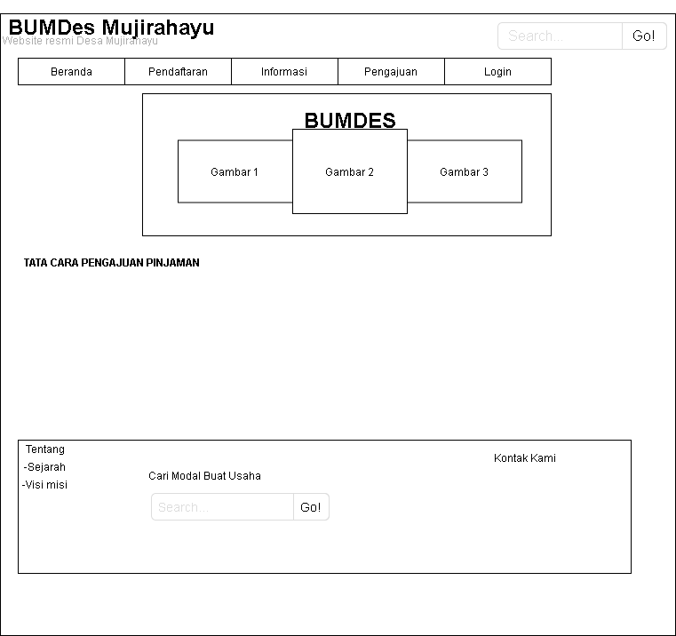
Gambar 3.21 Perancangan Interface Halaman Informasi Tata Cara Pengajuan Peminjaman Usaha

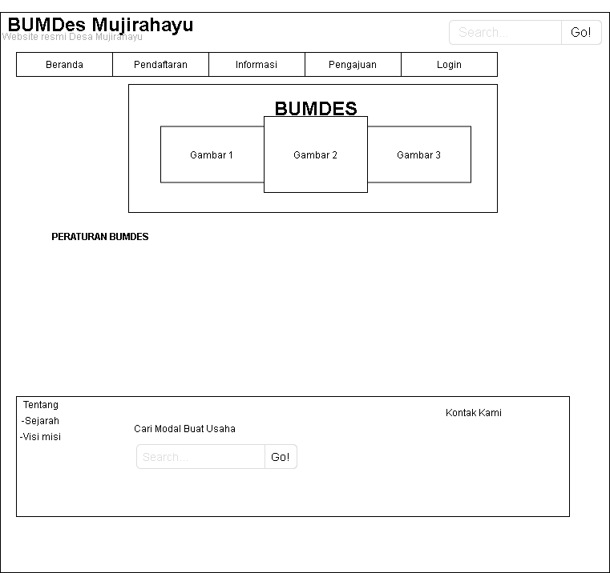

Gambar 3.22 Perancangan Interface Halaman Informasi Peraturan BUMDes

- Interface Halaman Admin Data Tamu
Perancangan interface Halaman Admin Data Tamu dibuat untuk dipergunakan oleh admin untuk mengetahui informasi tentang siapa saja yang mengakses website selain anggota BUMDes. Perancangan interface data tamu adalah seperti pada Gambar 3.23.
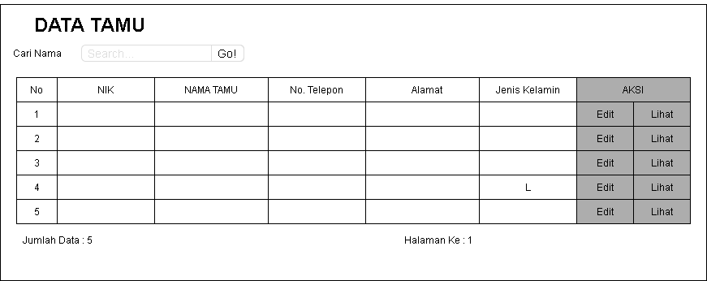.

Gambar 3.23 Perancangan Interface Halaman Admin Data Tamu

- Interface Halaman Data Peminjaman
Perancangan interface Halaman Admin data peminjaman dibuat untuk dipergunakan oleh admin untuk mengetahui informasi tentang siapa saja yang melakukan transaksi peminjaman. Perancangan interface data tamu adalah seperti pada Gambar 3.24.

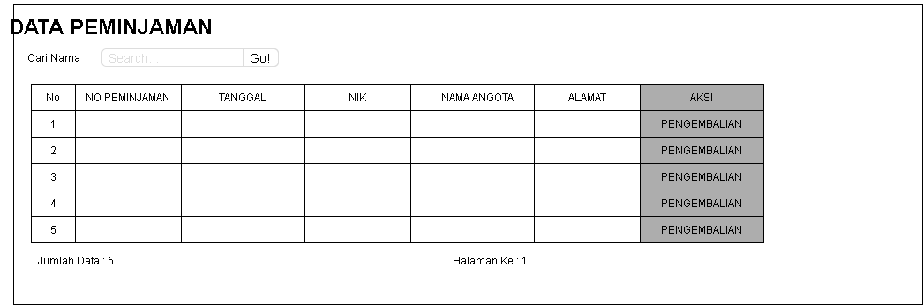

Gambar 3.24 Perancangan Interface Halaman Admin Data Peminjaman

- Interface Halaman Data Pengembalian Modal
Perancangan interface Halaman Admin data pengembalian modal dibuat untuk dipergunakan oleh admin untuk mengetahui informasi tentang siapa saja yang melakukan transaksi pengembalian pinjaman. Perancangan interface data pengembalian modal adalah seperti pada Gambar 3.25.
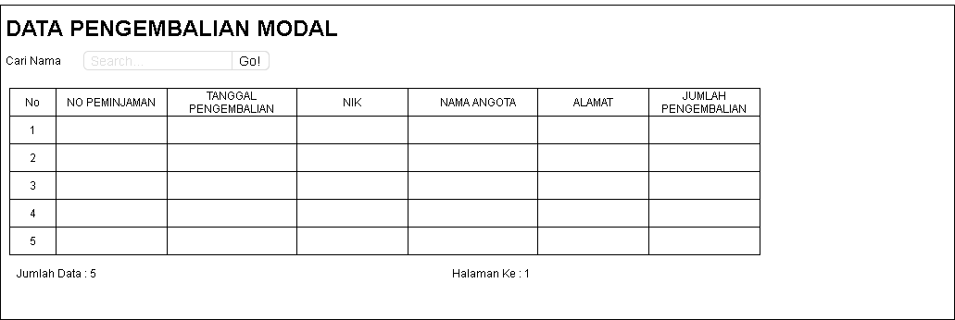

Gambar 3.25 Perancangan Interface Halaman Admin Data Pengembalian Modal

- Interface Halaman Data Pengurus
Perancangan interface Halaman Admin data pengurus dibuat untuk dipergunakan oleh admin untuk mengetahui informasi tentang siapa saja pengurus pada BUMDes Mujirahayu. Perancangan interface halaman data pengurus adalah seperti pada Gambar 3.26

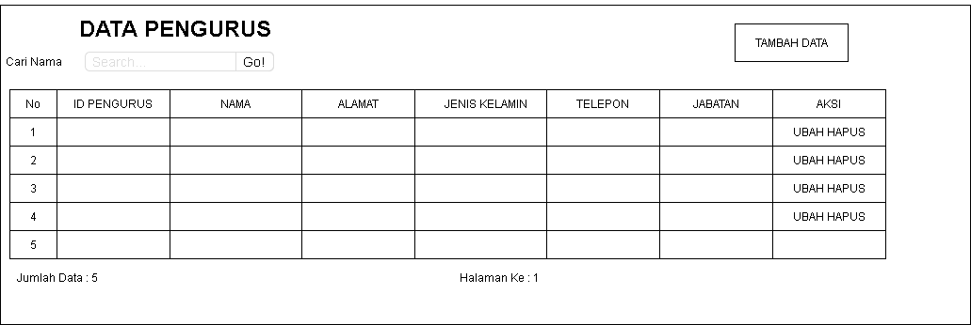.

Gambar 3.26 Perancangan Interface Halaman Admin Data Pengurus

- Interface Halaman Data Jenis Usaha
Perancangan interface Halaman Admin data jenis usaha dibuat untuk dipergunakan oleh admin untuk mengetahui informasi tentang usaha apa saja pada BUMDes Mujirahayu. Perancangan interface halaman data jenis usaha adalah seperti pada Gambar 3.27.
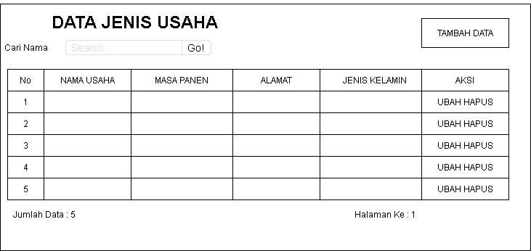

Gambar 3.27 Perancangan Interface Halaman Admin Data Jenis Usaha

- Interface Halaman Data Pengguna
Perancangan interface Halaman Admin data pengguna dibuat untuk dipergunakan oleh admin untuk mengetahui informasi tentang siapa saja pengguna yang mengakses website pada BUMDes Mujirahayu. Perancangan interface halaman data pengguna adalah seperti pada Gambar 3.28.

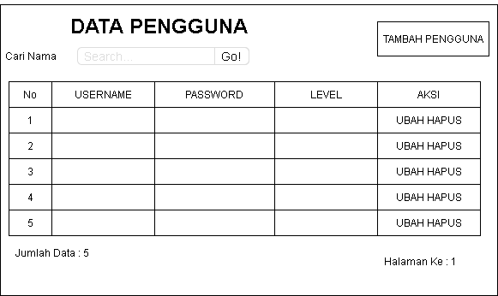

Gambar 3.28 Perancangan Interface Halaman Admin Data Pengguna
- Interface Laporan Peminjaman Modal Usaha
Perancangan interface Halaman Admin data laporan peminjaman modal usaha dibuat untuk dipergunakan oleh admin untuk mengetahui laporan peminjaman dan pengembalian dalam 1 bulan atau lebih. Perancangan interface halaman lapran peminjaman modal usaha adalah seperti pada Gambar 3.29.

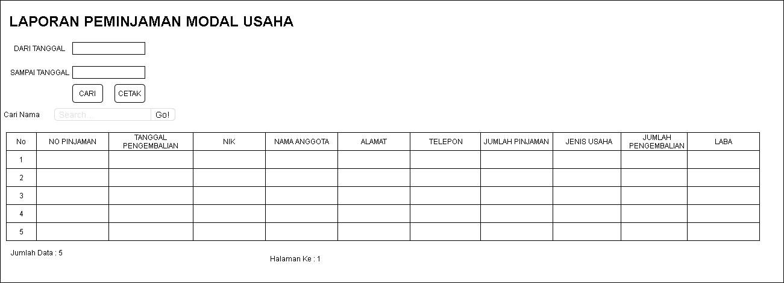

Gambar 3.29 Perancangan Interface Halaman Laporan Peminjaman Modal Usaha

    - Pengkodean
Setelah tahap pemodelan, maka peneliti mulai melakukan pengkodean program. Bahasa pemograman yang digunakan adalah PHP dan Java Script menggunakan tools XAMPP dan Notepad++.

    - Implemetasi
Tahap pengkodean program dibarengi oleh tahapan implementasi dan pengujian sistem. Sistem yang baru dapat digunakan oleh masyarakat sebagai wadah media peminjaman modal. Jika ada kekurangan atau penambahan kebutuhan sistem, maka masyarakat akan mengkomunikasikan kembali dengan peneliti.

BAB IV
HASIL PENELITIAN DAN PEMBAHASAN
  - Spesifiksi Perangkat Lunak dan Keras
- Spesifikasi Perangkat Keras (Hardware)
Perangkat keras (hardware) yang digunakan dalam pembuatan aplikasi sebagai berikut:
- Processor Intel Corei7 4870HQ CPU (2.50 GHz).
- Memory RAM 4 GB
- Hardisk 800 GB
- Monitor 15 inch.
- Printer
- Mouse dan Mouse Pad
- Spesifikasi Perangkat Lunak (Software)
Perangkat lunak (software), perangkat lunak yang dibutuhkan adalah:
Sistem Operasi Windows 7.
- adobe Dreamweaver CS6
- Apache web server
- MySql database.
- Visio 2013
- Bootstrap
6. Indihome 20 MB
  - Implementasi
    - Hasil Pembuatan Aplikasi
Pada pembahasan hasil pembuatan aplikasi ini dijelaskan dalam bentuk tampilan program yang telah dijalankan (running). Adapun penjelasan fungsi atau kegunaan menu-menu yang terdapat pada tampilan website ini adalah sebagai berikut:
    - Tampilan Beranda Website
Pada tampilan Beranda website yaitu menampilkan menu yang terdaftar di website, sehingga user dapat memilih fitur apa yang mereka inginkan. Seperti pada gambar 4.1 dibawah ini.
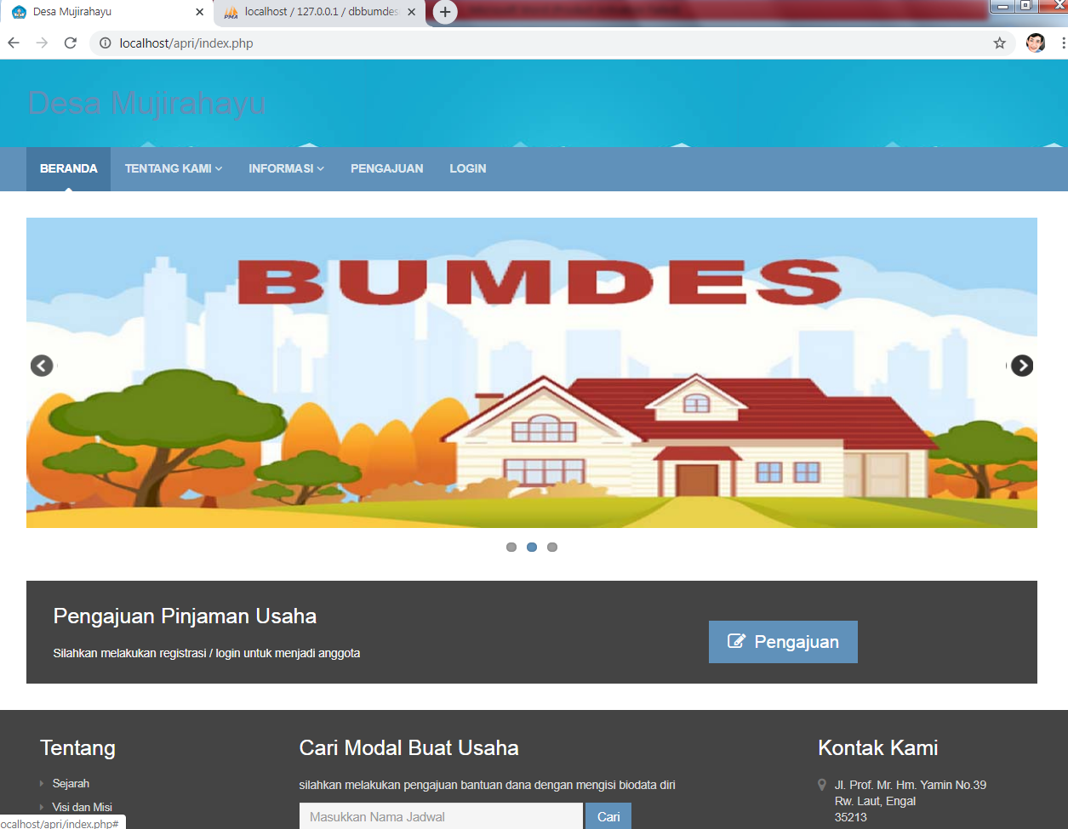

Gambar 4.1 Tampilan Beranda Website
    - Tampilan Sejarah Pada Website
Pada tampilan sejarah website yaitu menampilkan sejarah singkat tentang desa mujirahayu, sehingga user dapat mengetahui informasi tentang desa mujirahayu. Seperti pada gambar 4.2 dibawah ini.

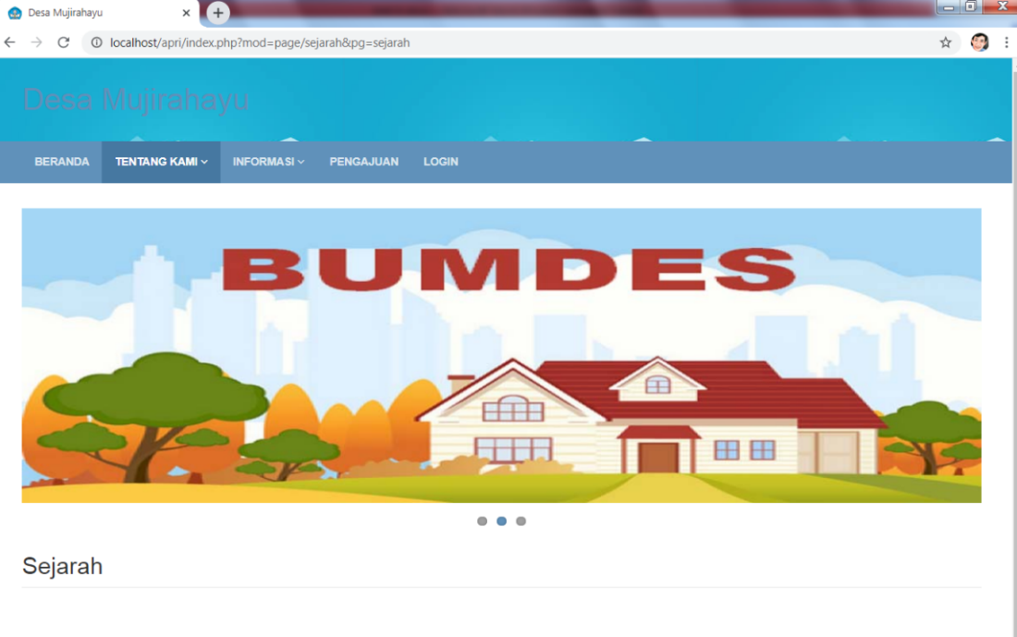
Gambar 4.2 Tampilan Sejarah Pada Website
    - Tampilan Visi dan Misi Pada Website
Pada tampilan visi dan misi pada website yaitu menampilkan visi dan misi desa mujirahayu, sehingga user dapat mengetahui informasi tentang tujuan apa yang ingin dicapai desa Mujirahayu. Seperti pada gambar 4.3 dibawah ini.
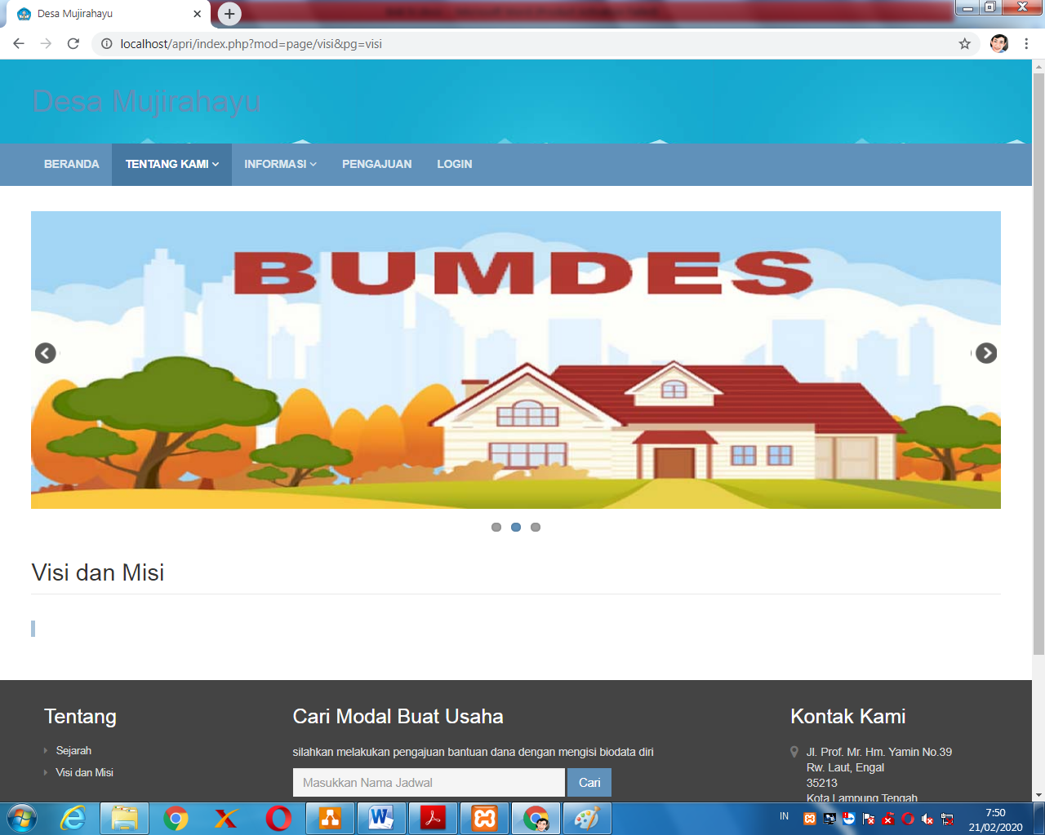
Gambar 4.3 Tampilan Visi dan Misi Pada Website

    - Tampilan Pengajuan Pinjaman
Pada tampilan pengajuan pinjaman pada website yaitu menampilkan cara melakukan pinjaman modal usaha di BUMDes mujirahayu, sehingga user dapat melakukan transaksi peminjaman pada halaman web ini. Seperti pada gambar 4.4 dibawah ini.
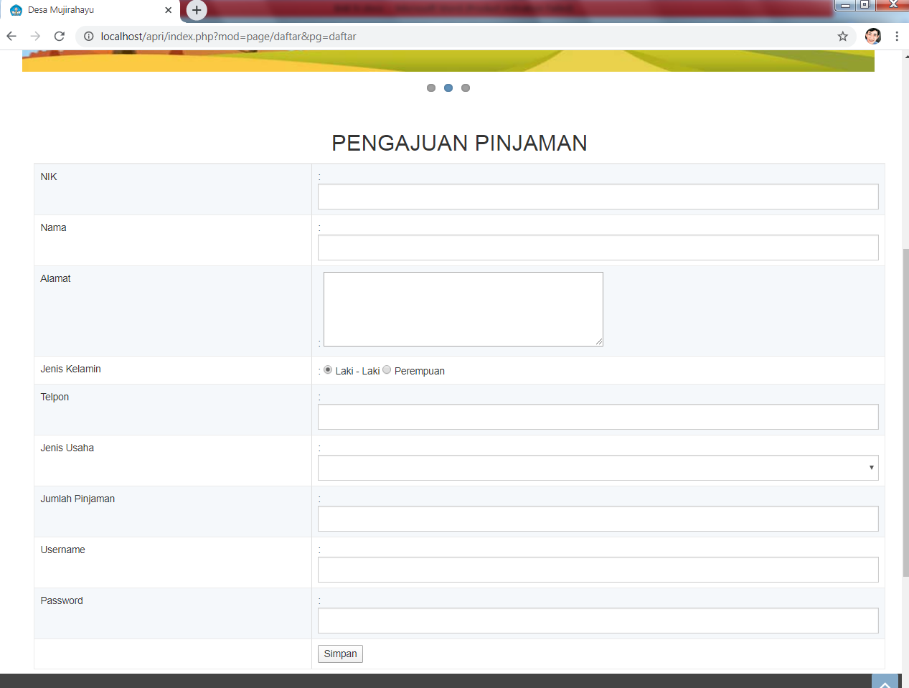

Gambar 4.4 Tampilan Pengajuan Peminjaman Pada Website

    - Tampilan login
Pada tampilan login pada website yaitu menampilkan bagaimana masyarakat yang sudah mendaftar dapat masuk ke halaman website BUMDes Mujirahayu, sehingga user dapat melihat firur pada halaman web ini. Seperti pada gambar 4.5 dibawah ini.
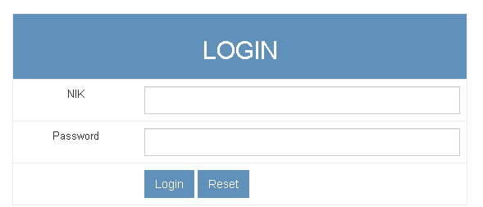
Gambar 4.5 Tampilan Halaman Login
    - Tampilan Beranda Admin
Pada tampilan beranda admin pada yaitu menampilkan bagaimana admin dapat mengetahui jumlah masyrakat yang telah terdaftar menjadi anggota BUMDes Mujirahayu. Seperti pada gambar 4.6 dibawah ini.
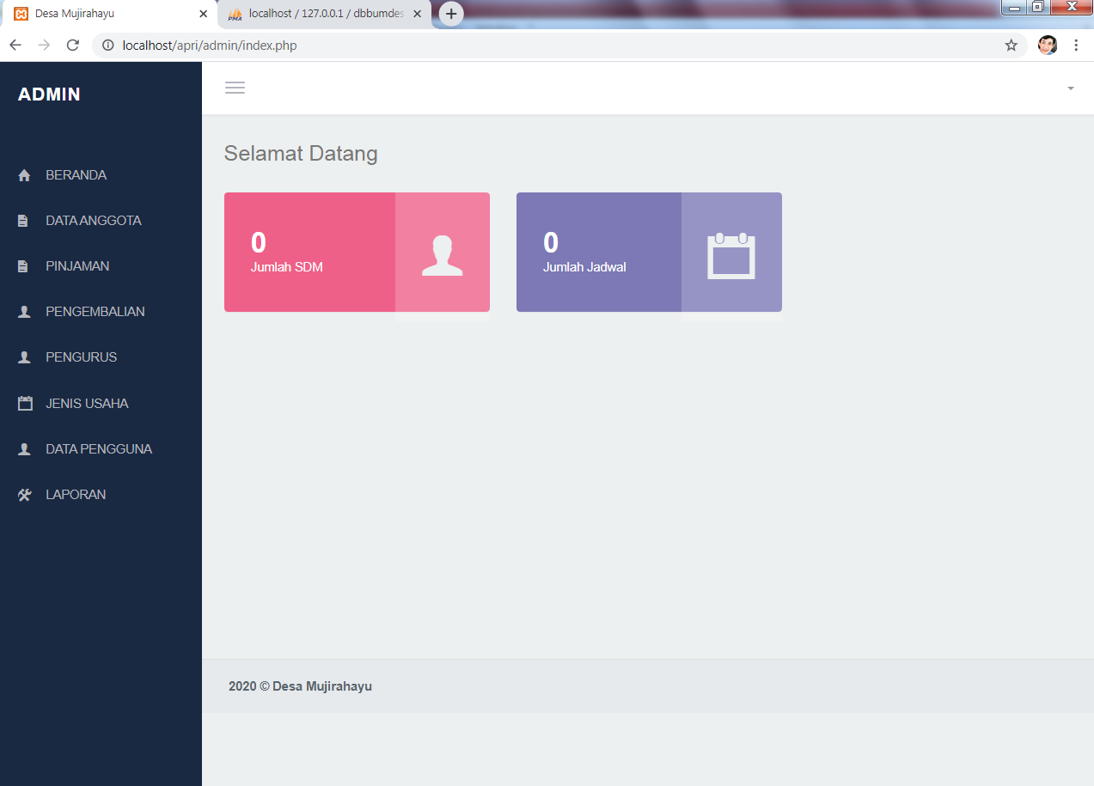
Gambar 4.6 Tampilan Beranda Admin
    - Tampilan Data Anggota
Pada tampilan data anggota admin dapat melihat dan mengetahui siapa saja masyrakat yang telah terdaftar menjadi anggota BUMDes Mujirahayu. Seperti pada gambar 4.7 dibawah ini.
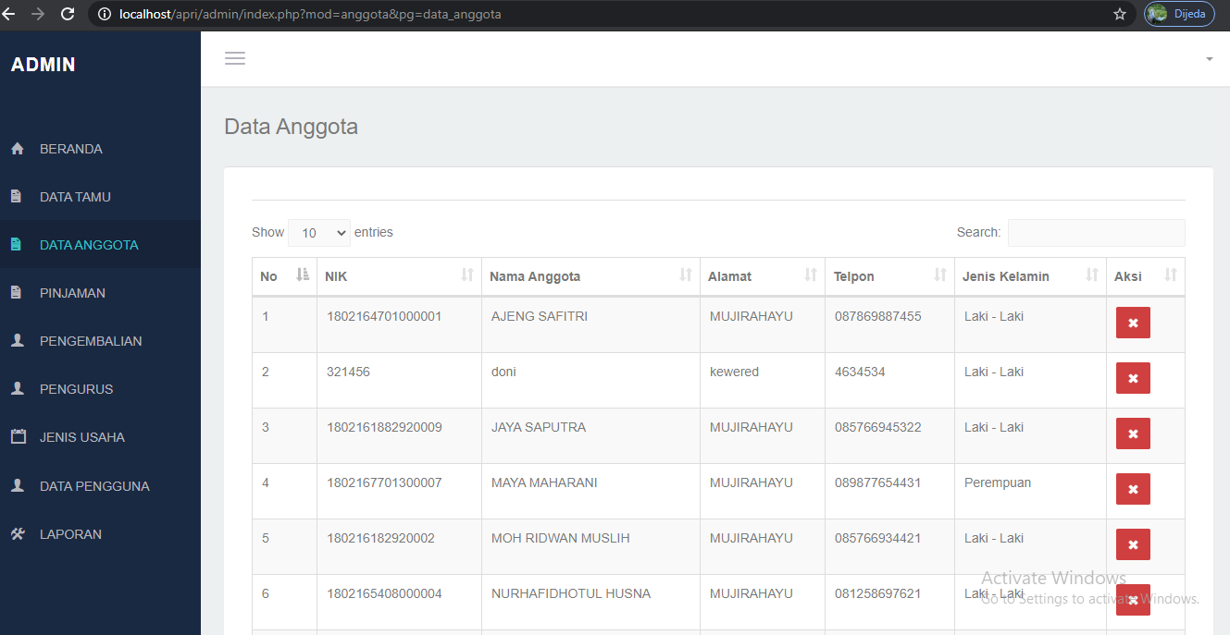
Gambar 4.7 Tampilan Data Anggota
    - Tampilan Data Pinjaman
Pada tampilan data pinjaman admin dapat melihat dan mengetahui siapa saja masyrakat yang telah melakukan transaksi peminjaman di BUMDes Mujirahayu. Seperti pada gambar 4.8 dibawah ini.
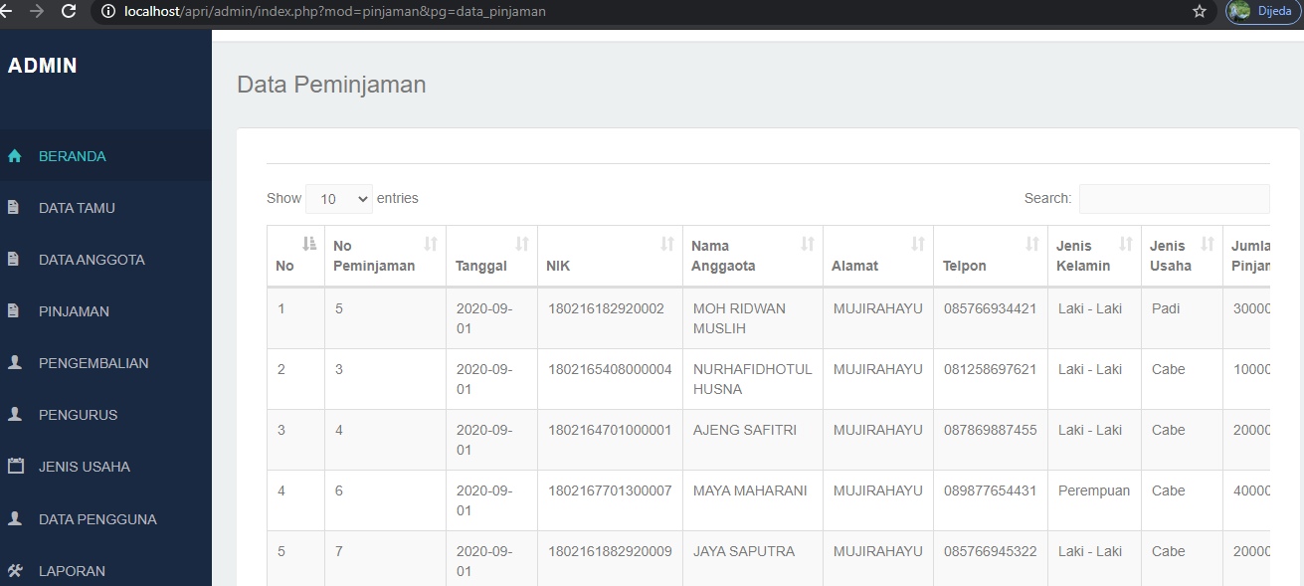
Gambar 4.8 Tampilan Data Pinjaman
    - Tampilan Data Pengembalian Modal
Pada tampilan data pengembalian modal admin dapat melihat dan mengetahui siapa saja masyrakat yang telah melakukan transaksi pengembalian modal di BUMDes Mujirahayu. Seperti pada gambar 4.9 dibawah ini.
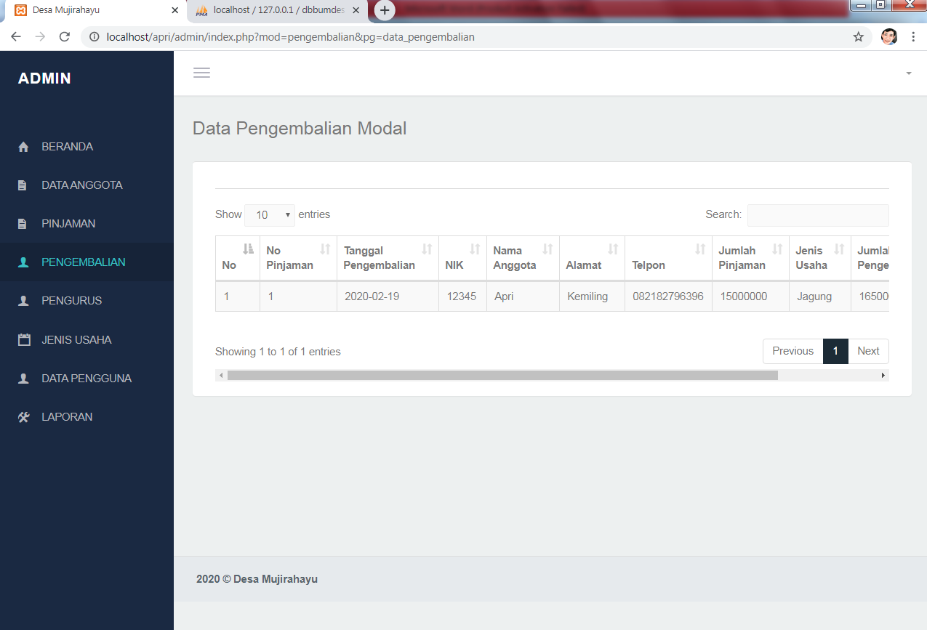
Gambar 4.9 Tampilan Data Pengembalian Modal

    - Tampilan Data Pengurus
Pada tampilan data pengurus admin dapat melihat dan mengetahui siapa saja pengurus yang terlibat pada BUMDes Mujirahayu. Seperti pada gambar 4.10 dibawah ini.
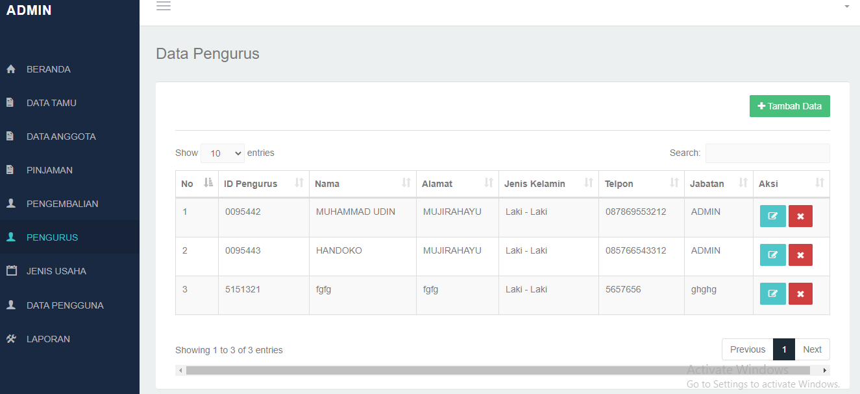
Gambar 4.10 Tampilan Data Pengurus
    - Tampilan Data Jenis Usaha
Pada tampilan data jenis usaha admin dapat melihat dan mengetahui usaha apa saja yang dimiliki anggota yang terlibat pada BUMDes Mujirahayu. Seperti pada gambar 4.11 dibawah ini.

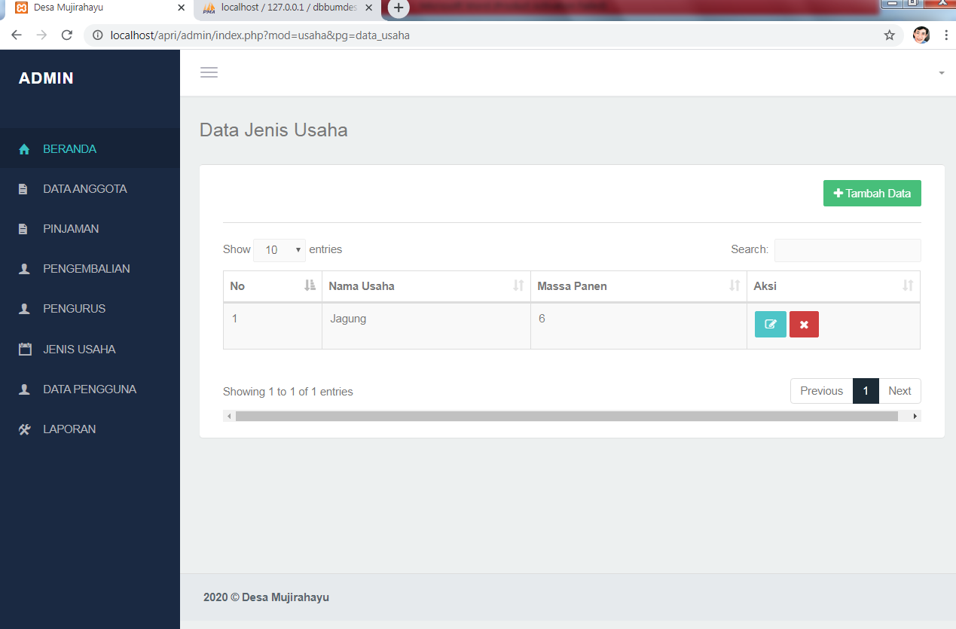
Gambar 4.11 Tampilan Data Jenis Usaha
    - Tampilan Pengguna
Pada tampilan data pengguna admin dapat melihat dan mengetahui username dan password yang dimiliki yang terlibat pada BUMDes Mujirahayu. Seperti pada gambar 4.12 dibawah ini.

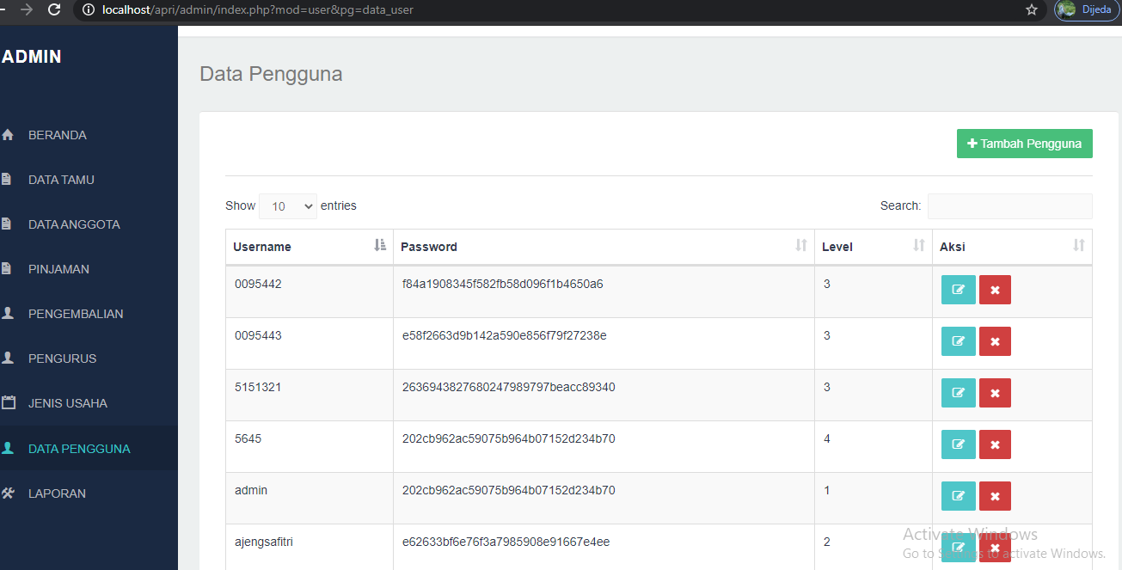
Gambar 4.12 Tampilan Data Pengguna

    - Tampilan Laporan Pinjaman
Pada tampilan laporan admin dapat melihat dan mengetahui serta mencetak laporan pinjaman dalam waktu tertentu pada BUMDes Mujirahayu. Seperti pada gambar 4.13 dibawah ini.
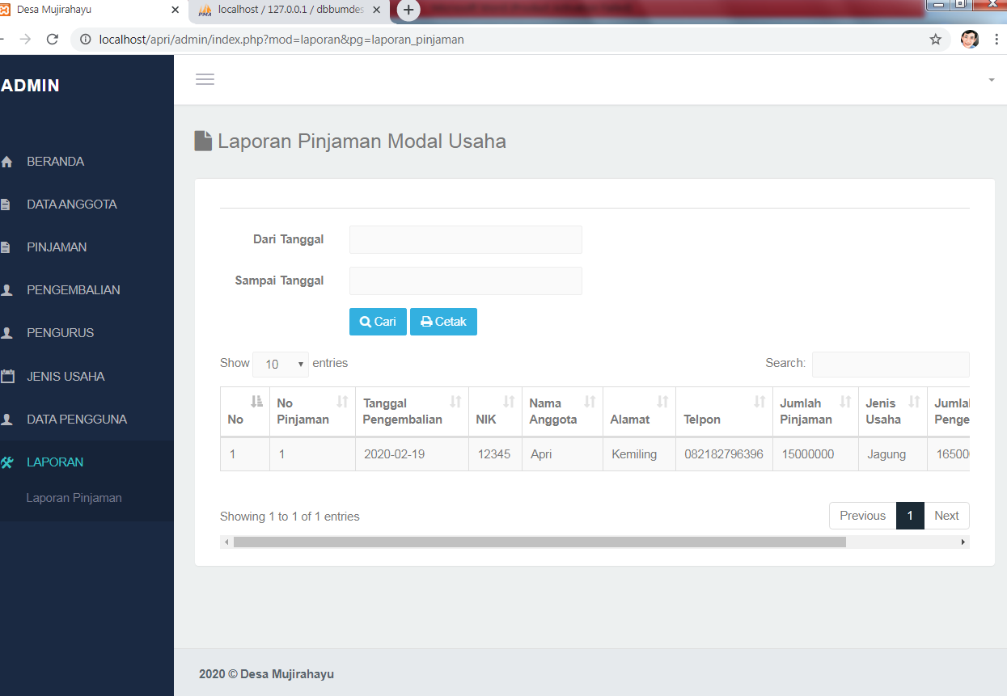
Gambar 4.13 Tampilan Laporan Pinjaman
    - Tampilan Beranda Anggota
Pada tampilan beranda anggota dapat melihat dan mengetahui fitur apa saja yang ada di website BUMDes Mujirahayu. Seperti pada gambar 4.14 dibawah ini.
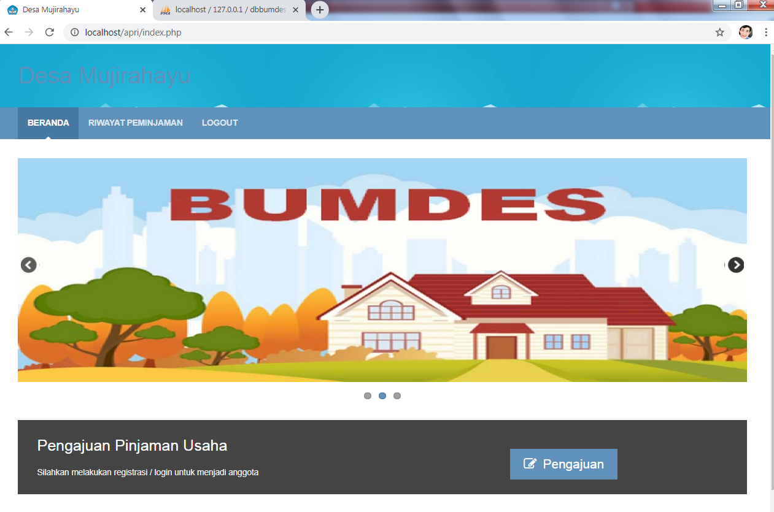
Gambar 4.14 Tampilan Beranda Anggota

    - Tampilan Riwayat Peminjaman Modal
Pada tampilan riwayat peminjaman modal anggota dapat melihat dan mengetahui riwayat peminjaman modal pada website BUMDes Mujirahayu. Seperti pada gambar 4.15 dibawah ini.
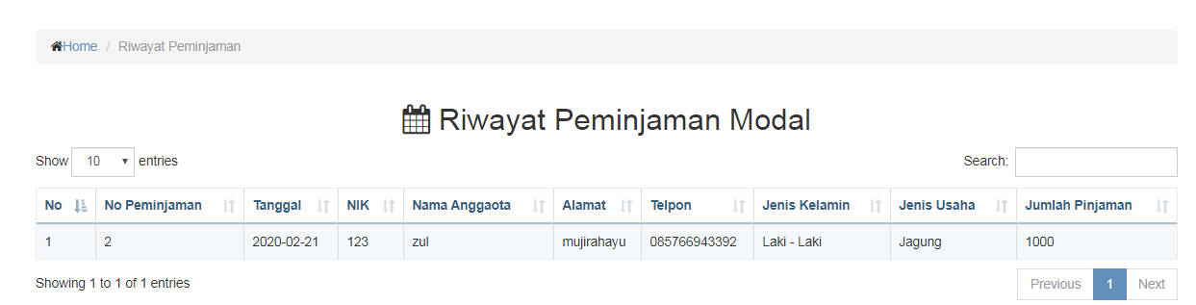
Gambar 4.15 Tampilan Riwayat Peminjaman Modal
  - Kelayakan Sistem
Berikut merupakan hasil kelayakan sistem website BUMDes Mujirahayu yang telah dibuat dengan menggunakan tabel pengujian dibawah ini.
Tabel 4.1 Kelayakan Sistem

No | Keterangan | Bisa | Tidak
1 | Membuka Website BUMDes Mujirahayu | √
2 | Registrasi User | √
3 | Akun Guest |  | √
4 | Login User | √
5 | Beranda | √
6 | Menu Website :  -Home  -Tentang Kami  -Informasi  -Pengajuan  -Login | √
7 | Peminjaman Modal Usaha | √
8 | Halaman Admin | √
9 | Halaman Anggota | √
10 | Menu Data Anggota | √
11 | Menu Data Pinjaman | √
12 | Menu Pengembalian | √
13 | Menu Data Pengurus | √
14 | Menu Jenis Usaha | √
15 | Menu Laporan | √

BAB V
SIMPULAN DAN SARAN

Berdasarkan penelitian analisis dan pembahasan pada bab sebelumnya maka dapat di ambil beberapa simpulan mengenai Rancang Bangun Sistem Informasi Badan Usaha Milik Desa (BUMDes) berbasis Website sebagai berikut.
5.1 Simpulan
Berdasarkan hasil dan pembahasan, simpulan dari penelitian ini sebagai berikut.
- Dengan adanya mengenai Rancang Bangun Sistem Informasi Badan Usaha Milik Desa (BUMDes) berbasis Website, dapat mempermudah masyrakat untuk melakukan peminjaman modal usaha dan dapat mengetahui informasi menu layanan yang disediakan oleh website BUMDes Mujirahayu.
- Dengan adanya website dapat membantu pihak admin untuk memfilterkan pengolahan data peminjaman modal usaha dan mengetahui anggota yang ada BUMDes Mujirahayu.
- Dengan adanya website ini di harapkan juga dapat meningkatkan pelayanan pada BUMDes Mujirahayu yang telah terdaftar.
5.2 Saran
Saran yang dapat diberikan pada penelitian ini yaitu :
- Pada website ini kurangnya sistem pembayaran online via ATM, Bagi pengembang selanjutnya diharapkan dapat menambahkan sistem pembayaran via ATM pada website ini.
- Pada aplikasi ini kurangnya fitur sistem meberikan notifikasi kepada anggota BUMDes mujirahayu dalam hal hubungan antara BUMDes Dengan anggota. Bagi pengembang selanjutnya diharapkan dapat menambahkan sistem notifikasi pada website ini.
- Penelitian selanjutnya diharapkan untuk mengembangkan website ini dalam penilaian rating dalam setiap anggota BUMDes Mujirahayu.

